1. ***Предмет и функции экономической теории. Методы экономической теории.***

Предметом ЭТ: являются отношения производства, распределения и потребления, направленные на использование ограниченных ресурсов для удовлетворения потребностей человека.

Можно выделить следующие методы в ЭТ:

▪ Метод научной абстракции. Его суть заключается в умении отвлекаться от второстепенных деталей, умении находить общие черты различных явлений и процессов, на основе которых можно сделать обобщение и выявить общие закономерности.

▪ Метод дедукции. Заключается в умении исследовать проблемы от общего к частному, разбивая большую проблему на отдельные элементы, каждый из которых изучается в отдельности.

▪ Метод индукции. Заключается в умении исследовать проблему от частного к общему.

▪ Исторический метод. Предполагает изучение всех экономических явлений в их развитии с учетом возможных изменений действия законов в различных исторических условиях.

ЭТ выполняет следующие функции:

✓ Теоретическая. ЭТ позволяет изучать и понимать законы экономического развития социальных систем, решать экономические проблемы и т.д. Результатом теоретической функции является наличие системы логических понятий и категорий для описания экономических отношений.

✓ Методологическая. ЭТ является основой для исследования остальных экономических и социальных наук.

✓ Практическая. ЭТ даёт конкретные рекомендации для практики экономических отношений, производства, управления экономическим развитием.

✓ Научно-воспитательная. ЭТ должна формировать мировоззрение людей, культуру экономического поведения, восприятие экономических явлений в различных экономических условиях.

К основным экономическим законам можно отнести:

− Закон спроса;

− Закон предложения;

− Закон разделения труда;

− Закон конкуренции и т. д.

1. ***Экономика и ее проблемы. Потребности и ресурсы, их классификация.***

Экономика - наука, изучающая отношение людей в процессе производства, потребления и реализации

Экономические ресурсы – есть совокупность возможностей, имеющихся в распоряжении общества и необходимых для создания экономических благ с целью удовлетворения потребностей.

Производственные возможности — это возможности производства экономических благ при полном и эффективном использовании всех имеющихся ресурсов. Ограниченность ресурсов ставит предел возможностям производства. Отражением данной проблемы является постановка трех основных вопросов экономики: «что, как и для кого производить». Наиболее эффективной системой признана рыночная экономика, но есть ряд проблем, наиболее значимой из которых является глобаль-ная ограниченность природных ресурсов и недостаточная способность природной среды перерабатывать загрязнения.

Кривая производственных возможностей (КВП) представляет собой модель (график), иллюстрирующую альтернативные возможности использования ограниченных ресурсов.

Любая точка, расположенная на КПВ, свидетельствует о полном, эффективном использовании ресурсов (общество не может увеличить выпуск одного блага, не уменьшая при этом выпуск другого). Точка внутри КПВ показывает, что ресурсы используются неполно и возможно увеличение объема производства. Точка вне КПВ считается недостижимой в условиях ограниченности ресурсов и при заданной технологии.

Потребность – это нужда, принимающая специфическую форму. Отраженные в сознании потребности формируют соответствующие интересы. При наличии денег, интерес к определенной потребности трансформируется в покупательский спрос.

Потребности динамичны и изменяются с прогрессом общества. В соответствии с законом возвышения потребностей происходит их постоянный и качественный рост. Существует множество типов потребностей. Наиболее известной их классификацией является пирамида Маслоу:

Смысл расположения потребностей в таком виде заключается в делении их на первичные (1-2 уровни) и вторичные (3-5 уровни).

Соответственно потребности наиболее высокого порядка возникают у человека только тогда, когда удовлетворены потребности более низкого порядка.

В экономике сознание потребностей является стимулом трудовой деятельности. В таком случае они приобретают форму экономического интереса.

С учетом возможностей экономики выделяют потребности:

- фактически удовлетворяемые,

- подлежащие удовлетворению,

- перспективные,

- находящиеся за границами экономических возможностей.

Экономический интерес является основным двигателем экономики, что приводит к созданию благ и услуг, необходимых для удовлетворения экономических потребностей.

Экономические ресурсы – есть совокупность возможностей, имеющихся в распоряжении общества и необходимых для создания экономических благ с целью удовлетворения потребностей.

Среди экономических ресурсов выделяют 4 группы:

1) трудовые ресурсы – трудоспособная часть населения страны, готовая быть включенной в процесс производства;

2) материальные ресурсы – это оборудование и постройки, запасы сырья и материалов, также имеющиеся организационные структуры в виде предприятий, фирм и объединений;

3) финансовые ресурсы – в виде валютных резервов и запасов благородных металлов, денежных сбережений домашних хозяйств и предприятий;

4) природные ресурсы – в виде имеющихся разведанных запасов полезных ископаемых, плодородия почвы, а также географические положение страны, природно-климатические условия.

***3. Понятие и структура экономической системы. Типы экономических систем.***

Экономическая система – упорядоченная совокупность экономических и организационных отношений между производителями и потребителями товаров и услуг. Современный подход выделяет 3 основных элемента в экономической системе:

− Домашнее хозяйство (потребители);

− Производители;

− Государство;

Домашнее хозяйство является как потребителем товаров и услуг, так и поставщиком рабочей силы на рынке труда. Благосостояние домашних хозяйств должно являться конечной целью экономики.

Производители – предприятия, фирмы, прочие субъекты, которые обеспечивают эффективное использование производственных ресурсов для выпуска товаров и услуг.

Государство осуществляет регулятивную функцию в экономике. Доля и степень вмешательства государства в экономику определяется типом экономической системы, условиями, сложившимися в экономике.

Основные функции государства:

• Монетарное (денежное) регулирование.

• Защита прав собственности.

• Социальная защита.

Взаимодействие между 3 элементами экономической системы предполагает наличие 2 видов экономической системы:

1. отношение людей к природе и факторам производства;

2. отношение людей друг к другу;

При выделении типов экономических систем используются следующие критерии:

✓ Экономическое состояние общества на определенном этапе развития;

✓ Стадии социально-экономического развития;

✓ Форма собственности на ресурсы в том или ином государстве;

✓ Степень вмешательства государства в экономику;

✓ Культурно-исторические традиции;

Исходя из перечисленных критериев, выделяют следующие типы экономических систем:

Традиционная экономика основана на способе обычаев, традициях хозяйственной деятельности. Техническое и социальное развитие ограничено культурными и религиозными ценностями. Данная модель характерна для слаборазвитых стран и стран с сильным влиянием религии.

Рыночная экономика характеризуется наличием частной собственности на ресурсы, использованием системы рынков для определения цен и координации экономической деятельности. Государство играет минимальную роль в экономике. Субъекты экономики имеют полную свободу выбора и действуют на основе своих личных интересов.

Командная экономика характеризуется жесткой регламентацией деятельности со стороны государства; централизованным планированием на всех уровнях экономики; строгим регулированием производства, потребления, распределения.

На современном этапе большинство экономических систем являются смешанными с преобладанием либо рыночных, либо командных элементов.

***4. Сущность собственности и ее типы по субъектам.***

Собственность — социально-экономическая категория, выражающая систему отношений между людьми, сложившиеся по поводу присвоения – отчуждения факторов производства и его результатов. Право собственности – юридическое оформление сложившихся экономических отношений собственности в юридических законах и нормах.

Собственность включает:

• владение — это начальная форма собственности, отражающая юридическое, документальное закрепление субъекта собственности, его право на обладание неким благом, фактическое обладание вещью.

• пользование означает применение объекта собственности в соответствии с его назначением и по усмотрению и желанию пользователя. При этом владение и пользование могут соединяться в руках одного субъекта, а могут быть разъединены (фермер владеет и пользуется своей землей; хозяин гостиницы владеет, но, как пра-вило, не пользуется ею).

• распоряжение — право исключительного физического контроля над благами, право и возможность использовать объект собственности любым желаемым образом вплоть до ее отчуждения (продажа, дарение, обмен, сдача в аренду, залог и т.п.).

Субъекты собственности — физические и юридические лица, между которыми складываются отношения собственности (частные лица, коллективы, государство).

Объекты собственности (то, по поводу чего возникают отношения собственности). Интеллектуальная собственность - результаты интеллектуальной деятельности.

В современных условиях принято выделять 2 типа собственности:

1. Частная собственность — тип собственности, при которой исключительное право на владение, распоряжение и пользование объектом собственности и получение дохода имеет частное лицо. Характерный признак ее - передача имущества по наследству.

Формы частной собственности

• трудовая — в основе лежит труд самого собственника, развивается и приумножается от предпринимательской деятельности, ведения собственного хозяйства и других форм;

• нетрудовая — не связана с трудовой деятельностью собственника (наследство, дивиденды от ценных бумаг, и т. д.).

2. Общественная собственность — тип собственности, при которой средства производства, его результаты и имущественные ценности являются совместным достоянием.

Формы общественной собственности:

• государственная,

• коллективная.

Коллективная собственность — форма общественной собственности, при которой вещи, материальные и духовные ценности принадлежат определенному коллективу.

Формы коллективной собственности:

кооперативная

народная

акционерная собственность

арендная

общественных объединений и религиозных организаций

Государственная собственность — форма общественной собственности, являющаяся достоянием всех людей страны.

Формы государственной собственности:

• республиканская

• муниципальная (коммунальная)

В типичной рыночной экономике:

10-15% – в индивидуальной частной собственности,

60-70% – в групповой частной собственности,

15-20% – в государственной.

***5. Понятие рынка, его функции, преимущества и недостатки. Классификация рынков. Рыночная инфраструктура.***

Рынок - система экономических отношений, складывающихся при купле-продаже товаров.

Сущность рынка

• механизм взаимодействия покупателей и продавцов на основе спроса и предложения;

• в узком значении – отношения между покупателями и продавцами при купле-продаже в определенное время и в конкретном месте на основе спроса и предложения;

• в широком значении – система воспроизводства, осуществляемая под воздействием спроса и предложения;

• сфера обмена внутри страны и между странами, связывающая между собой производителей и потребителей продукции и услуг.

Функции рынка

• регулирующая – регулирует спрос и предложение через механизм цен;

• стимулирующая – стимулирует внедрение научных и технических разработок, снижение за-трат на производство продукции, повышение ее качества, расширение ассортимента;

• информационная – дает необходимую информацию хозяйственным субъектам;

• посредническая – дает возможность покупателю выбирать оптимального поставщика продукции, а продавцу – наиболее подходящего покупателя;

• санирующая – избавляет общественное производство от нежизнеспособных фирм и поощряет развитие эффективных, перспективных фирм;

• социальная – дифференцирует субъектов рынка.

Рыночная экономика способствует:

• удовлетворению разнообразных потребностей людей, повышению качества товаров и услуг.

• свободе выбора и действий потребителей и производителей;

• эффективному распределению ресурсов в соответствии с потребностями общества;

• гибкости и высокой адаптивности к изменяющимся условиям;

• максимальному использованию достижений и стимулированию НТП;

• созданию стимулов к труду.

Негативные черты рыночной экономики:

• монополизация рынка ведет к ограничению конкуренции, падает эффективность распределения ресурсов;

• низкая способность к сохранению невоспроизводимых ресурсов, охране окружающей среды;

• рынок не обеспечивает социальной справедливости;

• рынку присущи инфляция, безработица, цикличность.

Инфраструктура рынка есть совокупность материально-технических и организационных условий, без которых совершение актов купли-продажи становится невозможным.

Выделяют частную и общую инфраструктуру рынка.

Частная инфраструктура – это система узкоспециализированных организаций, призванных со-действовать функционированию конкретного рынка.

Общая инфраструктура — это система организаций, которые обслуживают потребности развития всего национального рынка.

Классификация рынка

• по объектам обмена – рынки: товаров, услуг, труда, валютный, информации и т. д.

• в пространственном разрезе – рынки: локальный, региональный, национальный, всемирный;

• по механизму функционирования – свободный, монополизированный, регулируемый;

• по законодательству – легальный (официальный), нелегальный (теневой);

• по степени насыщенности – равновесный, дефицитный, избыточный.

***6. Модели рыночной экономики. Несовершенства рынка и необходимость государственного регулирования экономики.***

В качестве основных моделей рыночной экономики принято выделять:

1. Либеральную модель рыночной экономики;

2. Социально-рыночную экономику;

3. Социал-демократическую модель рыночной экономики.

Для либеральной модели рыночной экономики (США) характерны доминирование частной собственности, поощрение частного предпринимательства. Социальная политика выстраивается исходя из того, что каждый трудоспособный член общества сам должен позаботиться о себе. Экономические функции государства предельно ограничены. Среди методов государственного регулирования национальной экономики широко используются инструменты денежно-кредитной политики.

Социально-рыночная экономика. В хозяйственной жизни предполагается активное участие государства. Базисом в данной модели экономики выступает «смешанная экономика». Основополагающими принципами социальной рыночной экономики выступают:

1) единство рынка и усилий государства;

2) всемерная защита свободной конкуренции;

3) обеспечение социального партнерства труда и капитала.

Германия, Австрия, Бельгия, Нидерланды, Швейцария и тд.

Социал-демократическая модель. Теоретическую основу социал-демократической, или скандинавской, модели рыночной экономики образуется известная концепция «всеобщего благосостояния» (Швеция, Норвегия, Дания, Финляндия). Система национальной экономики основана на частной собственности и соблюдении основных рыночных принципов, но с очень существенным вмешательством государства в функционирование рынка. Налоги очень высоки, но также высоки и различные социальные пособия. Социальная дифференциация населения меньше, чем в других развитых странах, в том числе и европейских. Отличительной особенностью скандинавской модели является значительная роль не только государства, но и различных общественных организаций, например, профсоюзов, в регулировании экономических процессов. Отношения работодателей и работников регулируются на национальном уровне.

***7. Спрос и факторы, его определяющие. Закон спроса. Предложение и факторы, его определяющие. Закон предложения.***

Спрос - отражает желание покупателя приобрести экономическое благо на определенных условиях.

Платежеспособный спрос – та масса благ, которую домашнее хозяйство реально готово приобрести с учетом своих экономических возможностей и сложившихся потребительских предпочтений в единицу времени, что подтверждается соответствующей суммой денежных средств.

Закон спроса – чем ниже в определенный момент времени цена на экономическое благо, тем выше спрос на него.

На величину спроса влияют ценовые и неценовые факторы.

1. Ценовые – повышение цены сужает круг покупателей данного товара, а при снижении ее круг покупателей расширяется. Графически это отражается движением по точкам кривой спроса (вдоль кривой).

2. Неценовые:

• доходы потребителей;

• вкусы потребителей (мода);

• рост общего числа покупателей.

• цены на сопряженные товары (взаимозаменяемые - субституты и взаимодополняемые - комплементы);

• потребительские ожидания. Если покупатели ожидают рост цен в будущем, то сегодня спрос будет увеличиваться (инфляционный, ажиотажный спрос), и наоборот. Если покупатели ожидают увеличения доходов, то сегодня их спрос будет сокращаться (отложенный спрос).

Предложение – это готовность предприятий, изготовителей и продавцов поставить на рынок в определенный момент времени по данной цене конкретное количество экономических благ.

Объем предложения – есть максимальное количество товаров и услуг, которое товаров и услуг, которое продавец предложить для продажи на рынке продукта в единицу времени.

Закон предложения: чем выше цена, тем больше объем предложения.

На величину предложения влияют ценовые и неценовые факторы.

1. Ценовые – повышение цены стимулирует производителей данного товара расширять производство. Графически это отражается движением по точкам кривой спроса (вдоль кривой).

2. Неценовые:

• величина издержек, производства товара.

• налоги и субсидии.

• наличие взаимозаменяемых и взаимодополняемых товаров и динамика их цен;

• количество продавцов на рынке, условия продажи, степень развитости конкуренции и т.д.

8. ***Взаимодействие спроса и предложения. Рыночное равновесие и равновесная цена. Эластичность спроса по цене, ее виды, показатели, факторы.***

Рыночным равновесием называется такая ситуация, когда планы покупателей приобрести по определенной цене конкретное количество экономических благ полностью совпадают с планами производителей (продавцов) поставить на рынок по той же цене экономические блага, так что при данной величине предложения формируется соответствующий объем спроса.

Точке равновесия Е соответствует:

а) равновесный объем предложения

б) равновесный объем спроса

в) равновесная цена РЕ

г) определенное количество продавцов и покупателей.

В точке рыночного равновесия Е объем платежеспособного спроса равен объему предложения.

Равновесная цена – это рыночная цена, при которой устанавливается равенство между объемом спроса и предложения (Qd=Qs).

Эластичность спроса по цене (Еd/p) отражает то изменение объема спроса (D) на товар Х в про-центах, которое последует после однопроцентного изменения цены (Рх) на данный товар.

1. Спрос с единичной эластичностью предполагает пропорциональное изменение величины спроса в зависимости от изменения цены, в результате чего общий доход остается неизменным (Еd/p=1).

2. Спрос эластичный, если величина спроса изменяется на процент больший, чем цена (Еd/p >1).

3. Спрос неэластичный, когда величина спроса изменяется на меньший процент, чем цена (Еd/p <1).

4. Совершенно неэластичным будет спрос, когда величина его постоянна независимо от изме-нения цены на единицу товара (Еd/p =0).

5. Совершенно эластичный спрос изображается горизонтальным положением кривой спроса (Еd/p =∞).

Факторы эластичности спроса по цене:

1. Наличие товаров-заменителей (товаров-субститутов). Чем больше у того или иного экономического блага полноценных заменителей и чем ближе они к нему по потребительским свойствам, тем эластичнее спрос по цене.

2. Альтернативность. Чем шире у анализируемого товара возможность использовать его в альтернативных целях, тем выше его эластичность спроса по цене.

3. Специфика использования отдельных товаров. Здесь приходится выделять товары двух основных категорий: долговременного и кратковременного использования.

4. Фактор времени. В кратковременном периоде, когда потребитель уже приступил к реализации своих планов, ему сложно изменить принятую линию поведения. Поэтому в кратковременном спрос по цене всегда менее эластичен.

***9. Мировой рынок и международная торговля. Международное движение факторов производства.***

Предпосылки для формирования мирового рынка стали возникать в результате развития внут-ренних рынков отдельных стран, когда товары, услуги и мобильные факторы производства (труд и капитал) стали выходить за национально-государственные границы, что служит главным внешним признаком мирового рынка. Причины подобного выхода кроются в поиске новых сфер сбыта и путей эффективного международного взаимодействия.

Мировой рынок выполняет те же функции, что и внутренний, но при этом имеет и некоторые особенности. Так, мировой рынок в степени, большей, чем внутренний рынок, оптимизирует использование факторов производства, направляя их движение в наиболее экономически эффективные сферы хозяйствования.

Международная торговля для отдельной страны складывается из экспорта (за границу) и им-порта. Целью международной торговли является достижение положительного внешнеторгового саль-до (разница между импортом и экспортом). Положительное внешнеторговое сальдо особенно важно для небольших экспортоориентированных стран, в которых ВВП может зависеть от продажи товаров за границу на 50 и более процентов.

Международное регулирование иностранных инвестиций осуществляется на уровне междуна-родных организаций (ООН, Всемирный банк, МВФ) и направлено на либерализацию инвестиционных отношений. Также с 60-70-х гг. активно стали приниматься международные инвестиционные соглашения (МИС), например двусторонние инвестиционные договоры, договоры об избежании двойного налогообложения, соглашения о свободной торговле и экономическом сотрудничестве и др.

Стимулами к привлечению иностранных инвестиций является возможность решения большинства экономических и социальных проблем и извлечение таких выгод, как:

дополнительный приток СКВ;

ввоз нового производственного оборудования;

создание современной рыночной инфраструктуры;

стимулирование появления предприятий, использующих новые и высокие технологии;

насыщение внутреннего рынка качественными потребительскими и промышленными товара-ми, повышение конкуренции и качества отечественной продукции;

увеличение экспорта и появление новых рынков сбыта и сырья;

повышение квалификации местной рабочей силы и приобретение опыта современного менеджмента;

ускорение развития регионов;

повышение уровня доходов населения и стимулирование спроса;

налаживание взаимовыгодных кооперационных связей иностранных инвесторов и отечественных производителей;

появление новых рабочих мест и т.д.

***10. Эластичность спроса по доходу и ее коэффициенты. Перекрестная эластичность спроса. Эластичность предложения по цене, ее виды, показатели, факторы.***

Эластичность спроса по доходу. Динамика спроса реагирует не только на изменение цены, но и на изменение доходов потребителей. Соответственно выделяется также эластичность спроса по доходу, которая представляет собой процентное изменение объема спроса, вызванное тем или иным процентным изменением дохода потребителя. Коэффициент эластичности спроса по доходу:

Спрос на нормальные товары будет возрастать по мере роста доходов потребителей. Коэффициент эластичности спроса по доходу будет иметь положительное значение. Что касается товаров низшей категории, то при увеличении доходов потребителей спрос на них будет снижаться, т.е. коэффициент будет иметь отрицательное значение. Практическое значение понятия «эластичность спроса по доходу» состоит в том, что ее состояние и динамика позволяют давать прогнозы перспектив развития того или иного производства или отрасли.

Перекрестная эластичность.

Изменить динамику спроса на какой-либо товар может изменение цены на какой-то другой товар. В этом случае речь идет о перекрестной эластичности (Еdx/py) (ф-ла 4):

Что касается товаров-субститутов, то увеличение цены на один из них вызовет увеличение спроса на другой. По отношению к товарам-комплементам перекрестная эластичность спроса отрицательна, т.е. увеличение цены один из них вызывает снижение спроса на другой.

*Эластичность предложения по цене* – это степень реагирования объема предложения на изменение цены единицы товара или услуги. Коэффициент эластичности предложения по цене показывает Еs/p, на сколько процентов изменится величина предложения товаров при изменении цены единицы товара на 1%. Рассчитывается как отношение процентного изменения величины предлагаемой продукции к процентному изменению в цене:

Предложение с единичной эластичностью обнаруживается тогда, когда изменение цены вызывает абсолютно пропорциональное изменение величины предложения.

Если Еd/p >1, то предложение считается эластичным. Т.е., на один процент изменения цены производитель реагирует несколькими процентами прироста объемом производства.

Предложение считается неэластичным, если коэффициент Еd/p <1. В таком случае линия предложения лишь незначительно отклоняется от вертикали.

Если Еd/p =1, то это означает, что предложение абсолютно неэластично. Со стороны производителя нет никакой реакции на изменение цены. Объем предложения остается на одном уровне.

Выделяют три временных периода, характеризующих способность производителя отреагировать на изменение рыночной конъюнктуры: мгновенный, кратко- и долгосрочный.

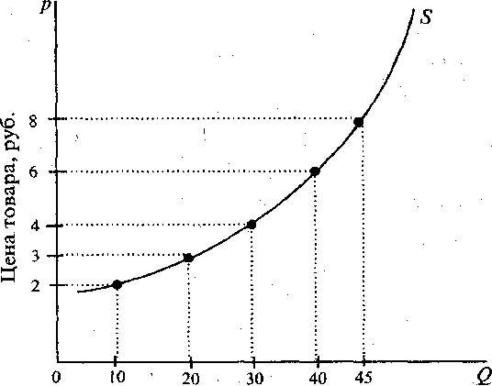<– Кривая предложения в различных временных интервалах

*Мгновенный период* характерен тем, что реализации подлежит уже произведенный товар. Товар поступает в продажу по установившейся рыночной цене, т.е. предложение здесь должно подстраиваться под спрос. В этом случае кривая предложения S1 вертикальна (рис. 2) и показывает, что предложение в данном временном периоде абсолютно неэластично (Es =0).

В *краткосрочном периоде* производитель в состоянии (ему позволяет время) в определенной мере отреагировать на изменение рыночной цены, несколько увеличив или уменьшив объем предложения, но ему удается это сделать лишь путем изменения переменных факторов производства (интенсификация труда, количество материалов, товарных запасов и др.). Что же касается производственных мощностей, то в краткосрочном периоде повлиять на их изменение невозможно. Кривая предложения в краткосрочном периоде S2 будет постепенно отклоняться от вертикального положения и двигаться в направлении, определяемом законом предложения. Эластичность предложения становиться положительной.

*Долгосрочный период* характерен тем, что производитель в состоянии изменить свои производственные мощности, произвести структурную перестройку производства, обновить оборудование. Кривая предложения в этом периоде принимает более пологое положение S3, эластичность предложения достигает максимальной величины.

Анализ трех временных периодов позволяет заключить, что предложение становиться более эластичным с удлинением временных интервалов, в пределах которых рассматривается его динамика.

Факторы эластичности предложения: Цены на ресурсы; Применяемые технологии; Динамика цен на взаимозаменяемые и взаимодополняемые товары; Налоги и субсидии; Численность производителей; Ожидания.

*11. Налогообложение: сущность, роль и принципы. Виды налогов.*

Под налоговой системой государства понимается совокупность налогов, пошлин и сборов, установленных на его территории и взимаемых с целью создания централизованного общегосударственного фонда финансовых ресурсов, а также совокупность принципов, способов, форм и методов их взимания. В настоящее время можно выделить следующие принципы налогообложения:

Принцип равномерности — требует, чтобы граждане каждого государства принимали материальное участие в обеспечении правительства соразмерно своим доходам, которые они получают под покровительством правительства.

Принцип определенности — требует, чтобы сумма, способ и время платежа были совершенно точно заранее известны плательщику.

Принцип удобства — предполагает, что налог должен взиматься в такое время и таким способом, которые представляют наибольшие удобства для плательщика, т. е. государство должно устранить формальности и упростить акт уплаты налога, а также приурочить налоговый платеж ко времени получения дохода.

Принцип экономности — предполагает сокращение издержек взимания налогов, расходы по сбору налогов должны быть минимальными.

Принцип всеобщности, выражающий единый подход к налогоплательщикам независимо от источника дохода; однократность обложения одного и того же объекта за определенный период; стабильность налоговой системы в течение длительного времени; оптимальность налоговых изъятий, т. е. обеспечение государства налоговыми доходами при относительно небольшом количестве налогов и справедливой тяжести обложения юридических и физических лиц.

Прямые налоги взимаются непосредственно с дохода или имущества налогоплательщика. К ним относят подоходный налог с физических лиц, налог на прибыль корпораций (предприятий, фирм), налог на социальное страхование и на фонд заработной платы (социальные налоги, имущественные налоги и др.).

Косвенные налоги взимаются посредством введения государственных надбавок к ценам на ряд товаров и услуг и являются «косвенными» для потребителя (налог на добавленную стоимость, акцизные налоги, таможенные пошлины, налоги на продажу и др.).

***12. Общая и предельная полезность. Закон убывающей предельной полезности. Правило потребительского поведения и максимизации полезности.***

Полезность (U – utility of good) есть выгода от потребления, субъективная ценность, которую потребитель приписывает определенному благу (продукту).

Функция полезности - [экономическая](http://ru.wikipedia.org/wiki/%D0%AD%D0%BA%D0%BE%D0%BD%D0%BE%D0%BC%D0%B8%D0%BA%D0%B0) [модель](http://ru.wikipedia.org/wiki/%D0%9C%D0%BE%D0%B4%D0%B5%D0%BB%D1%8C) для определения предпочтений экономических субъектов.

Различают общую и предельную полез­ность экономических благ.

Общая полезность (TU - total utility) экономичес­кого блага для потребителя представляет собой полезность всех составных частей блага, которое потребляется.

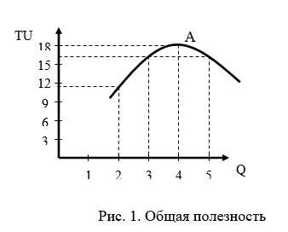

С увеличением запаса благ общая полезность увеличивается, но темпы ее прироста снижаются.

Предельная полезность (MU – marginal utility) этого же блага представляет собой полез­ность каждой следующей единицы потребляемого блага или прирост общей полезности при дополнительном потреблении блага (MU=∆ТU/∆Q).

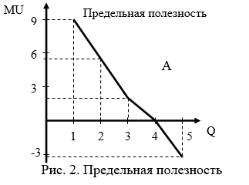

Предельная полезность MU по мере увеличения их количества снижается. Точка А на графиках рисунка 2 называется точкой полного потребления потребности (MU=0).

Общая полезность есть сумма всех предельных полезностей: TU=∑MUi

Закон убывающей полезности лежит в основе определения спроса.

Закон убывающей предельной полезности: с определенного момента происходит убывание предельной полезности по мере покупки потребителем дополнительных единиц определенного продукта.

Правило потребительского поведения: потребительское поведение покупателя зависит от величины личных доходов и цен на товары. При убывающей предельной полезности любого товара он стремится максимизировать общую полезность от всех осуществленных покупок.

Правило максимизации полезности: распределение денежного дохода должно осуществляться таким образом, чтобы последняя денежная единица, затраченная на приобретение каждого вида продукта, приносила одинаковую предельную полезность. Суть правила можно записать в виде уравнения

***13. Государственный бюджет и его функции. Доходы и расходы бюджета. Циклический характер экономического развития. Экономический цикл и его фазы.***  
Государственный бюджет– это централизованный фонд денежных ресурсов, которым распола-гает правительство страны для содержания государственного аппарата, вооруженных сил, а также вы-полнения необходимых социально-экономических функций. Основными принципами построения государственного бюджета являются: полнота, единство, реальность и гласность.

В соответствии с позициями неоклассической и ордолиберальной школ выделяют следую-щие функции бюджета: аллокационная связанная с формированием государственных доходов и рас-ходов, направленная на производство в экономике общественных благ и решение проблемы внешних эффектов), перераспределительная (заключается в перераспределении внутреннего валового продукта и имеет две взаимосвязанные стадии:образование доходов бюджета;использование бюджетных средств (расходы бюд¬жета) и стабилизационная(выражается в обеспечении всем хозяйствующим субъектам и гражданам стабильных условия развития). Традиционный экономический анализ выделя-ет следующие функции бюджета:

перераспределение национального дохода, в том числе для финансирования социальной поли-тики;

контроль за финансовым состоянием экономики через движение финансовых ресурсов;

регулирование и стимулирование экономики и научно-технического прогресса.

Свод бюджетов нижестоящих территориальных уровней и бюджета соответствующего админи-стративного образования, используемый для анализа совокупных финансовых показателей, представ-ляет собой консолидированный бюджет.

В бюджете находит свое отражение структура расходов и доходов государства. Удельный вес отдельных статей в государственном бюджете стран с рыночной экономикой примерно таков:

1) по расходам это затраты :

на социальные услуги: здравоохранение, образование, социальные пособия , субсидии бюдже-там местных властей на эти цели — 40—-50 %;

на хозяйственные нужды: капиталовложения в инфраструктуру, дотации госпредприятиям, субсидии сельскому хозяйству, расходы на осуществление государственных программ — 10-20 %;

на вооружение и материальное обеспечение внешней политики, включая содержание диплома-тических служб и займы иностранным государствам —10 —20%;

на администрирование и управление (содержание правительственных органов , юстиции и пр. ) —5—10%;

на обслуживание и выплату платежей по государственному долгу до 7—8%.

Доходыформируются за счет

налогов (в том числе акцизные сборы и таможенные пошлины, гербовый сбор) —75—85 %;

неналоговых поступлений: доходы от государственной собственности, государственного сек-тора в экономике, государственной торговли — 5—8%;

взносов в государственные фонды социального страхования, пенсионный и страхования от без-работицы —10—12%.

Государственные расходы характеризуют направление и цели бюджетных ассигнований и вы-полняют функции регулирования социально-экономических процессов. Они носят целевой и, как правило, безвозвратный характер. Безвозвратное предоставление государственных средств из бюдже-та на целевое развитие называется бюджетным финансированием.

Экономический цикл (цикл деловой активности) — это регулярно повторяющиеся периоды в развитии национальной экономики. Экономическому росту сопутствуют периодические колебания уровня экономической активности (чередования сокращения и расширения объемов производства, инвестиций, снижения и повышения уровня доходов, занятости, цен, ставок, процентов, курсов цен-ных бумаг).

Цикличность — механизм саморегулирования рыночной экономики; характеризуется перио-дическим ростом и спадом производства, периодическими изменениями рыночной конъюнктуры (цен, процентных ставок, курса ценных бумаг, заработной платы, дивидендов).

***14. Экономическая сущность предпринимательской фирмы и ее виды. Постоянные и переменные факторы производства. Производственная функция и ее свойства. Изокванта.***

Применяемые в производстве факторы подразделяются на постоянные и переменные. К постоянным относят те, количественные масштабы применения кото­рых нельзя изменить на данном временном отрезке. К переменным относятся применяемые производственные факторы, количественный состав которых может быть изменен на данном временном отрезке.

Производство заданного продукта требует обязательно­го использования какого-то определенного числа факторов производства. Отсутствие некоторых (некоторого) из них ведет к остановке производства. Значит, производственные факторы являются взаимодополняемыми.

С учетом доминирования постоянных или переменных факторов в бизнес-планировании принято различать:

1. мгновенный период, в рамках которого предприятие рассматривает все факторы производства как постоянные. В таком временном отрезке у предприятия нет возможности нарастить объем выпуска и предложения;
2. в краткосрочном периоде в качестве переменного можно рассматривать хотя бы один фактор производства;
3. в долгосрочном периоде предприятие имеет возможность достаточно свободно маневрировать объемами всех факторов производства.

Если имеются в наличии все производственные факторы, то при прочих равных условиях объем произведенной продукции будет зависеть от количества вводимых факто­ров.

Свойства производственной функции:

1. для каждой отрасли производства складывается своя производственная функция;
2. в рамках определенной технологии могут допускаться разные варианты сочетания основных факторов производства;
3. радикальное изменение технологии неизбежно вызывает переход от одной к другой производственной функции;
4. анализ производственной предполагает поиск такого варианта организации производства, который обеспечивает максимальную экономическую эффективность.

Объем произведенной продукции зависит не только от количества используемых факторов, но и от той комбинации, в которой они применяются. Значит, кроме взаимодополняемости производственные факторы характеризуются и взаимозаменяемостью, т.е. они могут использоваться в различ­ных пропорциях в производственном процессе, замещая друг друга. Конечно, существуют конкретные границы замещения одних факторов другими. Они обусловлены научно-техни­ческим прогрессом, уровнем технологий.

Изокванта – линия, отражающая варианты комбинации факторов производства, которые могут быть использованы при выпуске фиксированного объема продукции за конкретный период времени.

Особые конфигурации изоквант.

Прямолинейная изокванта предполагает, что замена одного фактора производства другим осуществляется в пропорции, которая неизменна на всем протяжении изокванты (рис.3, а).

Вогнутая изокванта является отражением гибкой производственной функции, когда сокращение объема использования одного фактора производства компенсируется лишь при более высоких темпах прироста объема применения другого фактора (рис. 3, б).

В условиях, когда выпуск фиксированного объема продукции возможен только при единственном варианте сочетания факторов производства, тогда имеем дело с жесткой производственной функцией. При этом изокванта приобретает форму прямого угла (рис. 3, в).

Каждая из изоквант, расположенная правее и выше базовой, показывает рост объема выпуска. Изокванты могут проходить через любую точку на графике. Изокванта имеет объективный характер, так как отражает реальные экономические процессы. Закон изокванты: чем в больших размерах используется один фактор производства, тем меньше применяется другой фактор.

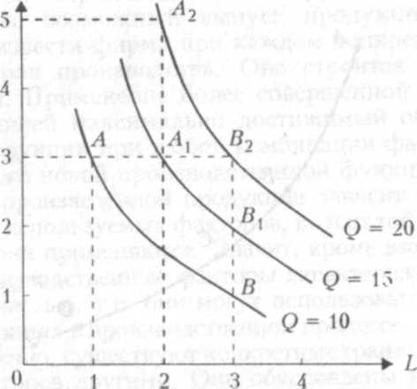

Рис. 4. Карта изоквант

***15. Общий, средний и предельный продукты переменного фактора производства. Закон убывающего предельного продукта.***

**Общий продукт** (ТР – total product) – это то количество продукции, которое произведено на предприятии за определенное время. Свойства продукта: стоимость, потребительная стоимость (полезность).

**Средний продукт** переменного фактора (АР – average product) – это отношение совокупного продукта переменного фактора к использованному количеству этого фактора.

APL = TPL /L.

где APL – средний продукт; TPL – общий продукт; L – объем труда.

По существу, данная формула показывает производительность труда.

**Предельный продукт** переменного фактора производ­ства (MP – marginal product) есть прирост общего продукта, достигнутый за счет приращения этого фактора на одну дополнительную единицу.

MPL=ТРL / L,



где ТРL - увеличение объема выпуска продукции; L - приращение труда как производственного фактора на одну дополнительную единицу.



Предельный продукт характе­ризует производительность последней во­влеченной в производственный процесс дополнительной единицы этого фактора, а средний продукт — его среднюю производительность.

Для предельного продукта характерные заметные колебания: выделяется зона резкого подъема и достаточно быстрого снижения. При АРL=МРL значение среднего продукта максимально. Придание предельному продукту по труду отрицательного значения свидетельствует о допущенном на предприятии перерасходе труда как фактора производства.

Закон убывающей отдачи или «закона убывающей производительности».

Формулировка закона: по мере возрастания объема переменного фактора достигается точка, в которой дальнейшее наращивание переменного фактора ведет к снижению предельной производительности и падению объема общего выпуска.

*16. Рынок ценных бумаг и особенности его функционирования.*

Рынок ценных бумаг — это часть финансового рынка, где осуществляется привлечение и перераспределение капитала за счет выпуска и обращения ценных бумаг.

Рынок ценных бумаг позволяет формировать справедливое ценообразование финансовых инструментов. В структуре современного фондового рынка выделяют также рынок производных финансовых инструментов.

Рынок ценных бумаг образуют субъекты торгово-расчетной и учетной инфраструктуры, финансовые посредники, дилеры, информационные и аналитические агентства, инвесторы и эмитенты.

Ценная бумага – документ, удостоверяющий с соблюдением установленной формы и обязательных реквизитов имущественные права, осуществление или передача которых возможны только при его предъявлении. К ценным бумагам относятся: облигации, депозитный и сберегательный сертификаты, чеки, векселя, акции, государственные ценные бумаги.

Функции:

Учетная функция проявляется в обязательном учете в специальных списках (реестрах) всех видов ценных бумаг, обращающихся на рынке, регистрация участников рынка ценных бумаг, а также фиксация фондовых операций, оформленных договорами купли-продажи ценных бумаг.

Контрольная функция предполагает проведение контроля за соблюдением норм законодательства участниками рынка.

Функция сбалансированного спроса и предложения означает обеспечение равновесия спроса и предложения на финансовом рынке путем проведения операций с ценными бумагами.

Стимулирующая функция заключается в мотивации юридических и физических лиц стать участниками рынка ценных бумаг.

Перераспределительная функция состоит в перераспределении денежных средств между предприятиями, государством и населением, отраслями и регионами.

Регулирующая функция означает регулирование различных общественных процессов.

Процесс государственного регулирования рынка ценных бумаг включает:

* создание нормативной правовой базы функционирования рынка;
* лицензирование профессиональных участников рынка ценных бумаг, подготовка и аттестация специалистов этого рынка;
* страхование инвесторов и защита их прав;
* аудиторский и рейтинговый контроль за финансовым состоянием эмитентов;
* постоянное информирование инвесторов о состоянии рынка и его участников (эмитентов, посредников);
* контроль за соблюдением всеми участниками норм и правил функционирования рынка;
* систему санкций за отклонение от норм и правил, установленных на рынке.

К числу основных государственных органов, определяющих правила деятельности на рынке ценных бумаг, относятся: Президент, Национальное собрание, Совет Министров, которые формируют фондовый рынок на основе принятия соответствующих законов и нормативно-правовых актов, разрабатывают стратегию развития рынка ценных бумаг в республике, осуществляют контроль за его развитием.

Рынок ценных бумаг состоит из следующих основных сегментов:

* корпоративных ценных бумаг (акций, облигаций);
* государственных ценных бумаг (ГКО, ГДО);
* муниципальных ценных бумаг (жилищных облигационных займов),
* ценных бумаг коммерческих банков (векселей, депозитных и сберегательных сертификатов);
* именных приватизационных чеков (ИПЧ) «Имущество»

Инфраструктура рынка ценных бумаг в настоящее время складывается из:

- примерно 5000 акционерных обществ;

- 65 профессиональных участников рынка ценных бумаг, основная часть из которых является банковскими организациями.

- валютно-фондовой биржи;

- двухуровневой депозитарной системы.

***17. Содержание издержек производства и их классификация. Издержки производства в краткосрочном периоде. Постоянные и переменные издержки. Общие, средние и предельные издержки.***

**Издержки производства** *–* то, во что обходится производство конкретного объема продукции на предприятии за определенный период времени (*затраты* – расходование ресурсов в физическом выражении, *издержки* – стоимостная оценка произведенных затрат). При этом наиболее экономически эффективным методом производства какого-либо товара считается такой, при котором происходит *минимизация издержек производства*.

**Классификация издержек** **производства**:

* ***индивидуальные*** – затраты конкретного хозяйствующего субъекта;
* ***общественные*** – затраты на производство определенного вида и объема продукции с позиции национальной экономики;
* ***производственные*** *—* на производство товаров и услуг (сырье и материалы, топливо, транспортные услуги и т.д.);
* ***обращения*** *—* связанные с реализацией произведенной продукции:

*-* *дополнительные* - на доведение продукции до потребите­ля (хранение, упаковка, транспортировка), увеличивающие конечную стоимость товара;

*-* *чистые* – расходы, связанные со сменой формы стоимости в процессе купли-продажи, превращением ее из товарной в денежную (оплата труда торговых работников, расходы на рекламу и т.д.), не образующие новой стоимости и вычитываемые из стоимости товара.

**Экономическое** понимание издержек базируется на проблеме ограниченности ресурсов и возможности их альтернативного использования. С позиции отдельной фирмы экономические издержки – это затраты, которые должна нести фирма в пользу поставщиков ресурсов, чтобы отвлечь их от применения в альтернативных производствах. Такие затраты могут быть как внешними, так и внутренними.

Издержки производства, которые отражают расход факторов производства в денежном измерении по ценам их приобретения, есть **внешние издержки** (заработная плата, затраты на сырье и материалы, аренда и т.д.). Внешние издержки производства также называют **явными, фактическими или бухгалтерскими** издержками. В этом случае поставщики ресурсов не являются владельцами данной фирмы.

В то же время фирма может использовать и свои собственные ресурсы. Издержки на собственный и самостоятельно используемый ресурс есть неоплачиваемые, или внутренние (неявные), издержки.

**Внутренние** **(неявные) издержки** — это денежные доходы, которыми жертвует фирма, самостоятельно используя принадлежащие ей ресурсы, т.е. это доходы, которые *могли бы быть* получены фирмой за самостоятельно используемые *рес*урсы (денежные средства, помещения, оборудование и т.п.) при наилучшем из возможных способов их применения. Например, если фирма располагается в помещении, принадлежащем владельцу фирмы, то тем самым упускается возможность сдать это помещение в аренду и получать арендную плату.

Внутренние издержки включают в себя также так называемую нормальную прибыль.

**Нормальная (нулевая) прибыль** – минимальный доход, который должен получать предприниматель, чтобы оставаться в данном бизнесе (прибыль от вложенного капитала, которая могла бы быть получена, если бы капитал был использован простейшим, обычным способом, т.е. представлен в виде ссуды, аренды).

**Бухгалтерские издержки — только внешние**. Включают: амортизацию основных фондов + стоимость сырья и материалов + заработную плату + накладные расходы (управление, реклама, упаковка, хранение и др.)

Внутренние (включая нормальную прибыль) и внешние издержки составляют **экономические издержки фирмы***.*

|  |  |  |  |
| --- | --- | --- | --- |
| Внешние (бухгалтерские) издержки | Внутренние  (скрытые) издержки | Нормальная прибыль | |
| Общие издержки производства | | Предпринимательский доход | Ссудный процент |
| Экономические издержки | | | |

***18. Рынок капитала и особенности его функционирования. Рынок труда, его сущность и особенности. Сущность заработной платы, ее формы и системы.***

**Рынок капитала** – это составная часть рынка факторов производства. Капитал как экономический ресурс воплощен в технике, машинах, оборудовании, сырье, материалах, зданиях и т.д. Это производительный, физический капитал. Рынок факторов производства, специфика действующих здесь законов спроса и предложения устанавливает цену любой разновидности капитала. Его ценой выступает тот доход, который он способен принести в результате использования, производственного применения.

Существует денежный капитал, который не способен производить товары и вследствие этого не является экономическим ресурсом. В то же время деньги представляют собой посреднический механизм приобретения оборудования, зданий, новых технологий, материалов и поэтому вносят вклад в производство. В результате, спрос на капитал можно представить как спрос фирм на производственный капитал, проявляющийся в специфической форме спроса на деньги. Деньги предоставляемые фирмам во временное пользование в ссуду, называются **ссудным капиталом**. Обобщающим показателем дохода на капитал выступает **процентная ставка**, т.е. такая величина дохода, которая исчисляется за определенный период времени, чаще всего за год, в процентном отношении к величине применяемого капитала. Размер получаемого дохода выступает по существу ценой капитала, вплоть до таких форм, как наличные деньги, предоставляемые в ссуду, ценные бумаги. Все формы капитала достаточно разнообразны, их зачастую невозможно суммировать в натурально-вещественном выражении. В рыночных условиях необходима одинаковая оценка и соизмерение, без которых невозможно принять обоснованные инвестиционные решения, осуществить расчет возможных доходов.

Обобщающим знаменателем, к которому сводят стоимость капитала в форме любого актива, выступает их денежная оценка. В денежном выражении можно представить стоимость зданий, основных и производственных фондов, материалов и т.п. По существу, все экономические блага производственного назначения, будучи выраженным и в денежной форме, приобретают вид капитального актива, обращающегося на рынке. Процент как доход на капитал будет тем выше, чем выше производительность реальных экономических благ, представленных капитальными активами как факторами производства. Различают верхнюю и нижнюю ставку процента. Верхняя ставка процента определяется по средней норме прибыли в промышленности. В случае превышения ставка процента нормы прибыли, экономически нецелесообразно брать кредит в банке. Нижняя граница ставки процента определяется исходя из определенных экономических условий и учета различных факторов. Ставка процента определяется в пределах верхней и нижней границ на основании соотношения спроса и предложения на рынках капитала.

В зависимости от временного периода подразделяют ставку процента в краткосрочном и долгосрочном периодах.

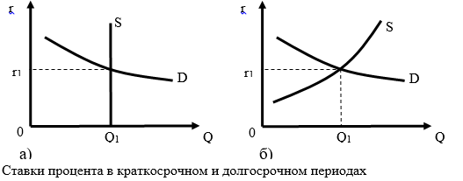

Для краткосрочного периода времени предложение капитала представляет определенную величину и фиксировано. Поэтому кривая предложения S на рис.3. а имеет вертикальное положение. Ставка процента определяется пересечением кривых S и D. При увеличении спроса на капитал кривая спроса D поднимается вверх и ставка процента будет больше.

В отличие от краткосрочного периода в долгосрочной перспективе капитал в экономике имеет возможность накопится, т.е. его предложение не ограничено, а увеличивается с течением времени. В результате кривая предложения S на рис.3. б носит не вертикальный, а восходящий характер.

На рынке капитала динамика спроса и предложения находится под влиянием экономических процессов, происходящих в экономике. В периоды экономических подъемов фирмы и предприниматели предъявляют повышенный спрос на кредиты для модернизации и обновления производства. Во время спадов и увеличения инфляции наблюдается другая картина. Здесь имеется отток капитала с рынка, вследствие стремления фирм превратить денежные средства в материальные ценности, чтобы обезопасить себя от обесценивания денежных активов. Для периода экономических спадов характерна низкая хозяйственная деятельность фирм, и соответственно небольшой спрос на кредит в этих условиях.

***19. Издержки производства в долгосрочном периоде. Эффект масштаба. Понятие дохода фирмы. Общий, средний и предельный доходы.***

Издержки в долгосрочном периоде подразделяются на:

1. Общие.

2. Средние общие издержки.

3. Предельные издержки.

Предельные издержки равны средним при минимуме средних.

Можно рассматривать долгосрочный период как несколько краткосрочных периодов, которые идут подряд один за другим и соответствуют этапам постепенного роста фирмы. В каждом из краткосрочных периодов тенденции изменения средних издержек аналогичны (вначале уменьшение, затем рост). В каждом краткосрочном периоде фирма придерживается объема производства, при котором средние издержки минимальны. Поэтому общая линия изменения средних издержек в долгосрочном периоде выглядит следующим образом:

Положение кривой средних долгосрочных издержек предприятия экономисты связывают его с так называемым положительным и отрицательным *эффектом масштаба*. Эффект масштаба будет положительным, если при увеличении размеров предприятия средние издержки уменьшаются, и отрицательным — если они увеличиваются.

**Чем объясняется эффект масштаба?**

Существует много объяснений положительного и отрицательного эффекта масштаба. Экономия, обусловленная расширением масштабов производства, вызвана тем, что:

• по мере роста размеров предприятия увеличиваются возможности использования преимуществ специализации в производстве и управлении;

• на более крупных предприятиях может применяться высокопроизводительное и дорогостоящее оборудование;

• больше возможностей для диверсификации деятельности, развития побочных производств, выпуска продукции на базе отходов основного производства.

Прирост издержек, которые дает каждая дополнительная единица ресурса, называется **предельными издержками на ресурсы (MRC).**

Для фирмы будет прибыльным применять дополнительные единицы ресурса до той точки, в которой предельная доходность данного ресурса MRP равна предельным издержкам MRC. Предельная доходность данного ресурса (MRP) определяется умножением предельного продукта (МР), полученного от дополнительного объема выпуска продукции при использовании добавочной единицы труда, на дополнительный доход (MR) от добавочной единицы выпуска: 

1. **предельный доход** – т. е. приращение дохода, получаемое в результате увеличения выпуска продукции на одну дополнительную единицу затрат. Он рассчитывается по формуле



где  – приращение общего дохода в результате реализации дополнительной единицы продукции;  – приращение объема производства и реализации продукции);

1. о продаже товара, его цене (здесь важное значение имеет **средний доход** – т. е. выручка от реализации единицы продукции. Он определяется по формуле



где  – общий (валовой) доход;  – цена реализации единицы продукции;  – количество единиц реализованной продукции);

1. финансового характера (как поддержать в порядке денежные средства предприятия).
2. Различают **общий (валовой) доход** и **чистый доход***.* **Общий доход(TR)** представляет денежную выручку фирмы, полученную в результате реализации продукции. Он рассчитывается по формуле
3. 

где  – цена реализации единицы продукции;  – количество единиц реализованной продукции.

***20. Сущность и значение прибыли, ее функции и виды.***

Прибыль определяется как разница между выручкой от реализации продукции (работ, услуг) и полными издержками на ее производство (П = TR – TC). Но поскольку имеются два подхода к определению и измерению издержек, то содержание понятия прибыли следует рассматривать в двух аспектах – бухгалтерском и экономическом.

Бухгалтерская прибыль отражает разницу между выручкой фирмы от реализации продукции и денежными затратами фирмы на ее производство.

Экономическая прибыль представляет собой разницу между выручкой от реализации продукции и альтернативными издержками. Эта прибыль всегда отличается от бухгалтерской прибыли на величину неявных издержек.

Функции прибыли:

* Учетная функция проявляется в том, что прибыль является критерием эффективности коммерческой деятельности фирмы.
* Стимулирующая функция прибыли заключается в том, что cтремление получить прибыль стимулирует снижение издержек производства, осуществление нововведений и технических усовершенствований.
* Распределительная функция состоит в том, что прибыль служит источником накопления и развития производства, материального поощрения работников и т.д. В процессе распределения прибыль направляется: в бюджет и во внебюджетные фонды; в банк на погашение ссуд и уплату процентов; остается у фирмы.

На образование прибыли влияют также следующие факторы:

* выручка от реализации продукции, товаров и услуг;
* выручка от реализации прочих активов, включая материальные и нематериальные активы;
* выручка от реализации основных средств;
* доходы от долевого участия в других предприятиях;
* доходы по акциям, облигациям и другим ценным бумагам;
* превышение полученных штрафов, пени, неустоек над уплаченными;
* доходы от сдачи имущества в аренду;
* другие доходы от операций, непосредственно не связанных с производством и реализацией продукции (работ, услуг).

При оценке величины прибыли различают балансовую, расчетную и чистую прибыль.

* Балансовая прибыль представляет собой общую сумму прибыли от реализации продукции.
* Расчетная прибыль образуется у фирмы после отчисления из балансовой прибыли сумм, предназначенных для расчета с государственным и местным бюджетом, банком и вышестоящими органами управления в виде налогов и различных платежей.
* Чистая прибыль – это прибыль, остающаяся в распоряжении фирмы после уплаты налогов и других платежей. Она используется фирмой самостоятельно, если иное не предусмотрено уставом.

***21. Сущность прибыли, ее функции и виды. Рентабельность и ее виды.***

Важнейшая категория рыночной экономики – прибыль. В условиях товарно-денежных отношений целью любой фирмы или производства является максимизация прибыли. Чаще всего прибыль определяется как общая выручка минус общие затраты.

**1. Прибыль в сфере обращения.** Прибыль возникает во внешней торговле в результате того, что люди продают товары за границей по более высоким ценам, чем они их купили.

**2. Прибыль в производстве.** Стоимость, которую рабочие прибавляют к стоимости материалов, распадается сама на две части, одна из которых идет на оплату труда, а вторая – в виде прибыли их предпринимателю.

**3. Марксистская трактовка прибыли.** Марксизм считает источником прибыли неоплаченный труд наемных рабочих.

**4. Прибыль как доход от факторов производства.** Ряд исследователей рассматривают прибыль как сочетание нескольких элементов: вознаграждения за труд, доходов от инвестиций, и т. д.

**5. Неопределенность как источник прибыли.** Ряд авторов рассматривают прибыль как вознаграждение предпринимателя за преодоление неопределенности, т. е. за способность ориентироваться в экономической обстановке.

**6. Прибыль как доход новатора или монополиста.** Трактовка прибыли как дохода новатора связана с концепцией прибыли как монополистического дохода.

**7. Прибыль как доход особого производственного фактора – предпринимательских способностей.** Многие западные экономисты подчеркивают, что прибыль представляет собой доход особого производственного фактора – предпринимательских способностей.

**Расчетная прибыль** образуется у фирмы после отчисления из балансовой прибыли сумм, предназначенных для расчета с государственным и местным бюджетом, банком и вышестоящими органами управления в виде налогов и различных платежей.

**Чистая прибыль** – это прибыль, остающаяся в распоряжении фирмы после уплаты налогов и различных платежей. Она используется фирмой самостоятельно, если иное не предусмотрено уставом.

Комплексным показателем экономической эффективности производственно-хозяйственной деятельности фирмы выступает **рентабельность.** Рентабельность выражает абсолютный или относительный размер прибыли на одну денежную единицу текущих затрат или на одну денежную единицу используемых ресурсов (основных производственных фондов, оборотных средств, собственного и заемного капитала). Различают следующие виды рентабельности**:** рентабельность производства, рентабельность продукции, рентабельность капитальных вложений (инвестиций).

**Рентабельность производства**отражает эффективность использования производственных фондов, имущества, собственного и заемного капитала. Она рассчитывается как отношение балансовой прибыли к среднегодовой стоимости основных производственных фондов и нормируемых оборотных средств: ٫

где Пб – балансовая прибыль; Фосн– среднегодовая стоимость основных производственных фондов; Фнорм. обор – среднегодовая стоимость нормируемых оборотных средств. Иначе рентабельность производства определяется как отношение балансовой прибыли к сумме собственного и заемного капитала:



,

где Кав – весь авансированный капитал.

**Рентабельность продукции**определяется как отношение прибыли от реализации продукции (или ее отдельных видов) к ее полной себестоимости:



где Рпк – рентабельность отдельного вида продукции; С – полная себестоимость продукции.

Для оценки эффективности капитальных вложений (инвестиций) в расширенное воспроизводство производственных фондов и новую технику рассчитывают показатели рентабельности капитальных вложений (Рк) или срока их окупаемости (Ток):

٫

где ΔП – годовой прирост прибыли в результате реализации капиталовложений; Кв – капиталовложения (инвестиции) в соответствующие мероприятия и техническое перевооружение производства.

22. ***Особенности функционирования рынков ресурсов. Рынок природных ресурсов. Рентные отношения и виды ренты.***

Природные ресурсы включают землю, полезные ископаемые, леса, источники энергии, воду и т.д. Они используются обществом для удовлетворения материальных и духовных потребностей людей. Важнейшим природным ресурсом является земля.

Отношения по поводу ценообразования и распределения доходов от использования земли, ее ископаемых ресурсов и недвижимости называются **рентными**.

Под экономической рентой понимают цену земли, уплачиваемую арендатором ее собственнику за возможность производительного использования земли и получения прибыли. При этом рента является частью этой прибыли и уплачивается путем ее распределения в пользу собственника земли.

Цена земли кроме спроса в значительной мере зависит от ее плодородия и природно-климатических условий. На более плодородных участках земли будет получено больше продукции чем на худших при одинаковых затратах капитала. Дополнительный доход полученный с более выгодных участков земли называется **дифференциальной рентой I**. Она содержит некоторую положительную разность дохода, возникающего на более плодородных и выгодно расположенных землях. Сельскохозяйственные предприятия расположенные ближе к крупным городам, получают дополнительный доход в виде экономии на транспортных расходах, содержании хранилищ, сокращении потерь и т.д.

С развитием научно-технического прогресса в аграрном секторе начали повышать естественное плодородие почвы. Это повышение осуществлялось с помощью дополнительных затрат, предполагающих использование современных технологий обработки почвы и внесения рационального количества минеральных, органических и т.д. удобрений. Дополнительные затраты капитала в землю, позволяющие получить добавочный доход называют **дифференциальной рентой II.**

Существует ограниченное количество земли, которое пригодно для производства редких видов продукции, как, например, особые сорта чая, винограда, кофе. Поэтому на таких землях собственник получает **монопольную ренту.**

Для принятия решения о продаже земли собственник сначала сравнивает величину ренты, получаемого с этого участка, с величиной ставки процента под который он может поместить вырученные от продажи земли деньги в банк. Продажная цена земли определяется по формуле:  где Р – цена земли; R – рента; r – ставка процента

***23. Несовершенства рынка и необходимость государственного регулирования экономики.***

В качестве основных моделей рыночной экономики принято выделять:

1.Либеральную модель рыночной экономики;

2.Социально-рыночную экономику;

3.Социал-демократическую модель рыночной экономики.

Для либеральной модели рыночной экономики (США) характерны доминирование частной собственности, поощрение частного предпринимательства. Социальная политика выстраивается исходя из того, что каждый трудоспособный член общества сам должен позаботиться о себе. Экономические функции государства предельно ограничены. Среди методов государственного регулирования национальной экономики широко используются инструменты денежно-кредитной политики.

Социально-рыночная экономика. В хозяйственной жизни предполагается активное участие государства. Базисом в данной модели экономики выступает «смешанная экономика». Основополагающими принципами социальной рыночной экономики выступают:

1) единство рынка и усилий государства;

2) всемерная защита свободной конкуренции;

3) обеспечение социального партнерства труда и капитала.

Германия, Австрия, Бельгия, Нидерланды, Швейцария и тд.

Социал-демократическая модель. Теоретическую основу социал-демократической, или скандинавской, модели рыночной экономики образуется известная концепция «всеобщего благосостояния» (Швеция, Норвегия, Дания, Финляндия). Система национальной экономики основана на частной собственности и соблюдении основных рыночных принципов, но с очень существенным вмешательством государства в функционирование рынка. Налоги очень высоки, но также высоки и различные социальные пособия. Социальная дифференциация населения меньше, чем в других развитых странах, в том числе и европейских. Отличительной особенностью скандинавской модели является значительная роль не только государства, но и различных общественных организаций, например, профсоюзов, в регулировании экономических процессов. Отношения работодателей и работников регулируются на национальном уровне.

***24. Рынок капитала и особенности его функционирования. Рынок труда, его сущность и особенности.***

***25. Сущность заработной платы, ее формы и системы.***

**Рынок капитала** – это составная часть рынка факторов производства. Капитал как экономический ресурс воплощен в технике, машинах, оборудовании, сырье, материалах, зданиях и т.д. Это производительный, физический капитал. Рынок факторов производства, специфика действующих здесь законов спроса и предложения устанавливает цену любой разновидности капитала. Его ценой выступает тот доход, который он способен принести в результате использования, производственного применения.

Существует денежный капитал, который не способен производить товары и вследствие этого не является экономическим ресурсом. В то же время деньги представляют собой посреднический механизм приобретения оборудования, зданий, новых технологий, материалов и поэтому вносят вклад в производство. В результате, спрос на капитал можно представить как спрос фирм на производственный капитал, проявляющийся в специфической форме спроса на деньги. Деньги предоставляемые фирмам во временное пользование в ссуду, называются **ссудным капиталом**. Обобщающим показателем дохода на капитал выступает **процентная ставка**, т.е. такая величина дохода, которая исчисляется за определенный период времени, чаще всего за год, в процентном отношении к величине применяемого капитала. Размер получаемого дохода выступает по существу ценой капитала, вплоть до таких форм, как наличные деньги, предоставляемые в ссуду, ценные бумаги. Все формы капитала достаточно разнообразны, их зачастую невозможно суммировать в натурально-вещественном выражении. В рыночных условиях необходима одинаковая оценка и соизмерение, без которых невозможно принять обоснованные инвестиционные решения, осуществить расчет возможных доходов.

Обобщающим знаменателем, к которому сводят стоимость капитала в форме любого актива, выступает их денежная оценка. В денежном выражении можно представить стоимость зданий, основных и производственных фондов, материалов и т.п. По существу, все экономические блага производственного назначения, будучи выраженным и в денежной форме, приобретают вид капитального актива, обращающегося на рынке. Процент как доход на капитал будет тем выше, чем выше производительность реальных экономических благ, представленных капитальными активами как факторами производства. Различают верхнюю и нижнюю ставку процента. Верхняя ставка процента определяется по средней норме прибыли в промышленности. В случае превышения ставка процента нормы прибыли, экономически нецелесообразно брать кредит в банке. Нижняя граница ставки процента определяется исходя из определенных экономических условий и учета различных факторов. Ставка процента определяется в пределах верхней и нижней границ на основании соотношения спроса и предложения на рынках капитала.

В зависимости от временного периода подразделяют ставку процента в краткосрочном и долгосрочном периодах.



Для краткосрочного периода времени предложение капитала представляет определенную величину и фиксировано. Поэтому кривая предложения S на рис.3. а имеет вертикальное положение. Ставка процента определяется пересечением кривых S и D. При увеличении спроса на капитал кривая спроса D поднимается вверх и ставка процента будет больше.

В отличие от краткосрочного периода в долгосрочной перспективе капитал в экономике имеет возможность накопится, т.е. его предложение не ограничено, а увеличивается с течением времени. В результате кривая предложения S на рис.3. б носит не вертикальный, а восходящий характер.

На рынке капитала динамика спроса и предложения находится под влиянием экономических процессов, происходящих в экономике. В периоды экономических подъемов фирмы и предприниматели предъявляют повышенный спрос на кредиты для модернизации и обновления производства. Во время спадов и увеличения инфляции наблюдается другая картина. Здесь имеется отток капитала с рынка, вследствие стремления фирм превратить денежные средства в материальные ценности, чтобы обезопасить себя от обесценивания денежных активов. Для периода экономических спадов характерна низкая хозяйственная деятельность фирм, и соответственно небольшой спрос на кредит в этих условиях.

***26. Национальная экономика и ее характеристика. Система национальных счетов.***

Национальная экономика - система общественного воспроизводства страны, охватывающая все сферы деятельности. Цели национальной экономики

• обеспечить устойчивые высокие темпы роста объема производства товаров и услуг без резких изменений, спадов и кризисов;

• обеспечить стабильность цен в рыночной экономике, не "замораживая" их на длительный пе-риод, а планово регулируя;

• создать высокий уровень занятости - достигается в том случае, когда каждый желающий полу-чит работу;

• поддержание активного внешнеторгового баланса - достижение относительного равновесия между экспортом и импортом страны, а также достижение стабильности обменного курса нацио-нальной валюты на валюты других стран. В зависимости от критерия классификации можно выделить следующие структуры национальной экономики:

Воспроизводственную – деление на сферы хозяйства (группы однородных отраслей). Выделяют-ся три крупные взаимосвязанные сферы: материальное производство (промышленность, сельское хо-зяйство, строительство, транспорт, связь, частично услуги), нематериальное производство (наука, ис-кусство, образование и др.), непроизводственная сфера (оборона, религия, общественные организа-ции);

Социальную – деление экономики на секторы в зависимости от собственности (государствен-ный, частный, коллективный, смешанный);

Отраслевую – выделение крупных народнохозяйственных отраслей и подотраслей (например, промышленность и ее подотрасли: легкая, пищевая, машиностроение и др.);

Территориальную – деление на экономические районы.

Важной чертой национальной экономики являются ее макроэкономические пропорции.

Макроэкономические пропорции - количественные соотношения между различными подразде-лениями и сферами общественного производства, отраслями, территориально-производственными частями национальной экономики.

Все общественное производство делится на два подразделения: первое выпускает средства про-изводства, второе - предметы потребления.

Сбалансированность национальной экономики — соответствие между взаимосвязанными от-раслями, между объемами производимых благ и потребностями в них.

Основные направления макроэкономической политики:

1) Налогово-бюджетная политика (фискальная) - политика, осуществляемая государством в об-ласти налогообложения и государственных расходов.

2) Кредитно-денежная политика (монетарная) - политика, осуществляемая Центральным банком в области денежного предложения, кредитных ресурсов и процентных ставок.

3) Политика государства в области доходов осуществляется как контроль над заработной платой и ценами.

4) Политика государства в области валютных курсов и внешней торговли - политика контроля над ввозом и вывозом ресурсов и товаров за счет установления таможенных квот, пошлин, тарифов.

Система национальных счетов – применяемая в развитых странах система национального учета, статистики в масштабе страны, основанная на обобщении и систематизации макроэкономиче-ских показателей и балансовых таблиц. В основу СНС положены следующие принципы: балансирова-ния доходов и расходов по методу двойной запаси, стоимостной оценки всех товаров и услуг, раздель-ного учета на специальных счетах показателей производства (затраты, объем выпуска и реализации продукции и др.), образования доходов (зарплата, прибыль и др.), распределения доходов и использо-вания доходов. В СНС используется ряд показателей, основной из которых – ВНП или ВВП. ВНП – это суммарная рыночная стоимость всех готовых (конечных, то есть не требующих переработки перед использованием) товаров и услуг, произведенных в стране за год.

ВВП охватывает готовую стоимость всей конечной продукции, созданной внутри страны (как отечественными, так и иностранными производителями), но не учитывает стоимость продукции, про-изведенной отечественными производителями за рубежом.

***27. Номинальный реальный и потенциальный ВВП. Чистый национальный продукт, национальный доход, личный доход.***

**Валовой национальный продукт** (ВНП – GNP – gross national product) - исчисленная в рыночных ценах стоимость конечного продукта (продукции, товаров и услуг), произведенного как внутри страны, так и за рубежом в течение года.

**Конечный продукт** - показатель суммарного объема конечной, завершенной в производстве**, готовой продукции** в денежном выражении.

По стоимости конечный продукт не включает сумму промежуточного продукта - используемых в течение года предметов труда. ВВП используется для международных сопоставлений относительных уровней экономического развития различных стран и регионов мира и является обобщающим показателем производства товаров и услуг и измерителем их стоимости.

**Валовой внутренний продукт** (ВВП – GDP – gross domestic product) - стоимость, исчисленная в рыночных ценах конечного продукта (продукции, товаров и услуг), созданного в течение года внутри страны с использованием факторов производства, принадлежащих как данной стране, так и другим странам.

Иначе говоря, в ВВП включаются товары и услуги, созданные как отечественными, так и иностранными производителями.

*ВВП не включает:* государственные и частные трансфертные платежи. Трансфертные платежи – это выплата денег, взамен которых товары и услуги не поступают какие (пенсии, пособия, субсидии, стипендии и т.п.);

* сделки с ценными бумагами (купля-продажа акций, облигаций и т.п.);
* выручку от продажи товаров, произведенных в предшествующий период. Такая продажа не отражает текущего производства и потому не учитывается в ВНП данного года продукцию, которая не попадает на рынок (домашние работы, самообслуживание);
* объем теневой экономики (25—30 % ВВП). Это часть ВВП подсчитывается приблизительно.

*Различие ВНП и ВВП*

ВНП измеряется по национальному принципу, т.е. по стоимости продукции, произведенной факторами производства граждан страны независимо от территории, где они находятся. Чтобы получить ВНП, нужно к ВВП добавить разницу между поступлениями от факторов производства из-за границы и факторными доходами нерезидентов в данной стране. Величи­на различия между ВВП и ВНП для развитых стран не превышает 2 % ВВП, а для Республики Беларусь она еще меньше, так как сальдо заграничного производства — незначительная величина по отношению к объему ВВП.

Основную часть трудового дохо­да составляет заработная плата. Доход на собственность включа­ет в себя: рентные доходы, прибыль от вложения капитала в предпринимательскую деятельность, прибыль корпораций, чистый процентный доход, сбережения; в поток **доходов** входят:

1. *заработная плата* наемных работников (включая отчисления на социальное страхование, социальное обеспечение, фонды медицинского обслуживания) (W)
2. *доходы*, получаемые владельцами земельных ресурсов (R)
3. *процент* — доход на реальный и денежный капитал – r
4. *прибыль,* получаемая владельцами индивидуальных предприятий, товариществами и корпорациями – (Р). Корпоративная прибыль (прибыль акционерных обществ) распадаётся на три части: налоги на прибыль корпораций, нераспределяемую прибыль акционерных обществ, предназначенную для накопления (совершенствования производства), и дивиденды (D).
5. *амортцзация (А)*
6. *косвенные налоги (Т)* — налоги, включаемые в цену товара.

### GDP= W+R +r+ P + A + T

|  |  |  |
| --- | --- | --- |
| **Расчет по расходам** | **Расчет по доходам** | **По добавленной стоимости** |
| GNP = C + I + Y + Ne, где:  C – потребление (расход);  I – инвестиции (расход);  Y – расход правительства;  Ne – чистый экспорт. | GNP = W+R +r+ P + D + A + T, где:  W – заработная плата;  R – рента;  r – процент;  P – прибыль;  Т – косвенные налоги на бизнес;  А – амортизация | Валовой национальный продукт определяется как сумма добавленных стоимостей всех сфер экономики. |

**Валовой внутренний продукт** – совокупная стоимость всей произведенной в стране продукции за год по текущим ценам.

***Номинальный ВВ* –** рассчитывается в ценах текущего года.

***Реальный ВВП* –** рассчитывается в ценах базисного года.

**Дефлятор ВВП** – это соотношение номинального и реального ВВП. Отражает рост цен на товары, производимые в стране.

***Потенциальный ВВП*** – это валовый внутренний продукт, но рассчитанный при условии полной занятости населения.

**Чистый национальный продукт** (ЧНП) — общий объём товаров и услуг, которые страна за определённый промежуток времени произвела и потребила во всех секторах своего национального хозяйства. Если из ЧНП вычесть сумму косвенных налогов, можно получить значение **национального дохода** (НД).

**Национальный доход** — это вновь созданная за год стоимость, характеризующая, что прибавило производство в данном году к благосостоянию общества.

**Личный доход** — денежный доход работника, складывающийся из заработной платы и дополнительных платежей, включая дивиденды, проценты, ренту, премии, трансферты. Исчисляется до вычета налогов.

***28. Совокупный спрос. Ценовые и неценовые факторы совокупного спроса.***

**Совокупный спрос** (AD – aggregate demand) – это спрос на общий объем товаров и услуг, который может быть предъявлен при данном уровне цен.

**Закон совокупного спроса**: чем ниже уровень цен в экономике (P), тем больше при прочих неизменных условиях величина спроса всех потребителей на реальный ВВП (Y).

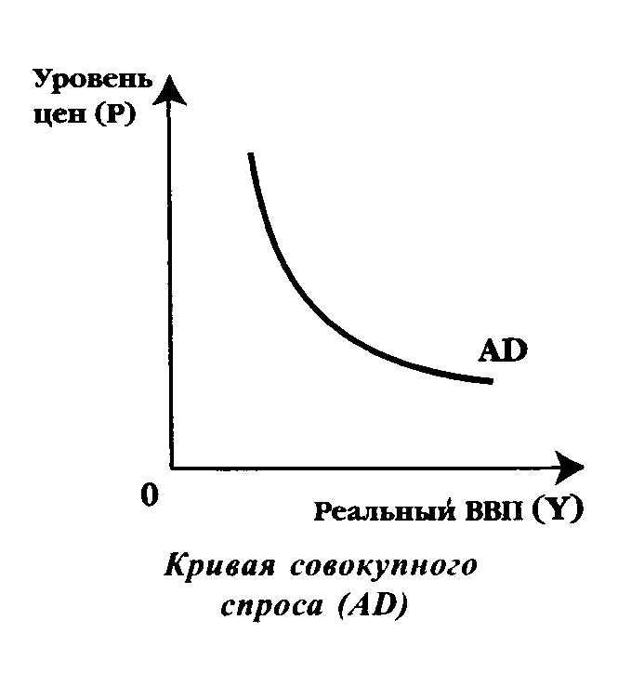

К **ценовым факторам**, т.е. факторам, которые связаны с динамикой цен и, следовательно, не изменяют положение кривой совокупного спроса, а определяют ее траекторию, относят:

· *эффект процентной ставки.* При росте уровня цен (ускорении инфляции) процентные ставки по кредитам увеличиваются, поэтому инвестиции становятся менее выгодными, и инвестиционный спрос (одно из слагаемых) совокупного спроса уменьшается;

· *эффект богатства.* При росте цен снижается покупательская способность доходов и сбережений населения, что негативно сказывается на потребительском спросе;

· *эффект импортных закупок.* Если дорожают отечественные товары – уменьшается спрос на экспорт (отечественные товары) и увеличивается спрос на импорт (ввезенные из заграницы товары).

К **неценовым факторам** относятся:

· изменения в потребительских расходах;

· изменения в инвестиционных расходах;

· изменения в государственных расходах;

· изменения в расходах, связанных с внешнеторговой деятельностью.

***29. Совокупное предложение. Неценовые факторы совокупного предложения. Краткосрочное и долгосрочное равновесие в модели AD-AS. Изменение в равновесии.***

**Совокупное предложение** (**AS –** aggregate supply) – это общее количество товаров и услуг, которое может быть произведено и предложено в соответствии со сложившимся уровнем цен.

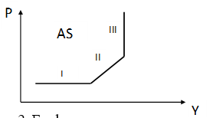Функция совокупного предложения отражает связь между совокупным объемом выпуска и уровнем цен в экономике. Объем выпуска фирм находится в прямой зависимости от цен, которые устанавливаются на их товары и услуги на рынке. Совокупное предложение следует рассматривать отдельно в краткосрочном периоде и в долгосрочном периоде. Это объясняется большой значимостью влияния изменений количества факторов производства.

***График совокупного предложения***

На графике совокупного предложения можно выделить три участка: I – кейнсианский; II – промежуточный; III – классический.

Горизонтальный, или кейнсианский, отрезок отражает совокупное предложение в краткосрочном периоде. Кейнс, именем которого назван участок, дал следующее объяснение горизонтального характера этого участка. Он рассмотрел экономику в период, когда имеются в наличии запасы ресурсов (обычно так происходит в период экономического спада), поэтому в краткосрочном периоде возможно увеличение объема национального продукта без повышения уровня цен за счет привлечения дополнительного количества факторов производства.

На промежуточном участке уровень цен на продукцию и объем производства растут одновременно. Это объясняется тем, что по мере увеличения объема вовлекаемых в производство ресурсов последние начинают дорожать, что сказывается на общем уровне цен. Кривая совокупного предложения в долгосрочном периоде – классический участок – имеет вид вертикальной прямой. Представители классического направления считают, что в долгосрочном периоде в экономике всегда будет естественный уровень занятости и будут использоваться все имеющиеся ресурсы, т.е. никакое изменение цен в долгосрочном периоде не может привести к изменениям реального национального производства, так как все факторы производства используются полностью (если и есть резервы, они слишком дороги). На совокупное предложение могут оказывать воздействие и **неценовые факторы**, которые будут сдвигать кривую совокупного предложения вправо или влево. Неценовые факторы включают в себя: изменения цен на ресурсы: земля, трудовые ресурсы, капитал, предпринимательские способности; изменения в производительности; изменения правовых норм: налоги с предприятий и субсидии, государственное регулирование. Резкие отрицательные изменения совокупного предложения, приводящие к сокращению объема производства и быстрому росту цен, называются шоками предложения.

Понятие макроэкономического равновесия раскрывается в следующих положениях.

В целом равновесие в экономике – это сбалансированность и пропорциональность ее основных параметров, иначе говоря, ситуация, когда у участников хозяйственной деятельности нет стимулов к изменению существующего положения. Равновесие в экономике предполагает поддержание следующих условий: а) все индивиды должны найти на рынке предметы потребления в соответствии с покупательной способностью; б) все предприниматели в состоянии найти на рынке необходимые им производственные ресурсы; в) весь продукт прошлого года должен быть реализован. Равновесие в национальной экономике предполагает ее сбалансированность. Однако полное всеохватывающее равновесие считается недостижимым. Данная категория используется как идеальная модель. В отличие от идеального равновесия, такое состояние экономики, когда нарушенные пропорции быстро восстанавливаются, называют равновесностью. Равновесие на рынке достигается при равенстве объемов спроса и предложения, в макроэкономике – при равенстве совокупного спроса и совокупного предложения, которое предполагает согласованное развитие всех рынков, всех секторов и сфер, оптимальное состояние экономики в целом.

К общему равновесию общество стремиться через обеспечение частных пропорциональностей.

Частичным называется равновесие на отдельно взятом рынке товаров, услуг, факторов производства; Полное (общее) равновесие есть одновременное равновесие на всех рынках, равновесие экономической системы целиком, или макроэкономическое равновесие. Макроэкономическое равновесие характеризуется определенной неустойчивостью. Под влиянием колебаний цен, конкуренции, демографических сдвигов, научно-технического прогресса, структурных изменений в экономике возникают нарушения равновесия. Макроэкономическое неравновесие — это инфляция, спад производства, нарушения платежного баланса.

**Эффективно развивающаяся экономика не та, которая лишена диспропорций, а та которая мобильно перестраивается на их устранение.**

Обычно равновесие достигается посредством либо ограничения потребностей (на рынке они всегда выступают в виде платежеспособного спроса), либо увеличения и оптимизации использования ресурсов. В переходной экономике достижение равновесие является одной из целей проводимых преобразований. Переход к рыночной системе равновесие — весьма сложный, противоречивый и длительный процесс.

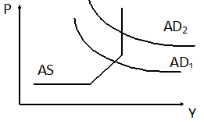Классическая модель макроэкономического равновесия описывает соотношение совокупных спроса и предложения в долгосрочном периоде, предполагает механизм свободного ценообразования. Увеличение объема национального производства стимулирует рост доходов, а тот, в свою очередь, вызывает расширение всех составляющих совокупного спроса и, в итоге, рост объема производства до уровня полной занятости. При этом государственное вмешательство в экономические процессы считается излишним.

Макроэкономическое равновесие в долгосрочном периоде

В долгосрочном периоде при полной загрузке мощностей и занятости рабочей силы кривая совокупного предложения может быть представлена в виде вертикальной прямой (AS2). Выпуск примерно одинаков при различном уровне цен. Изменения размеров производства и совокупного предложения будут происходить под влиянием сдвигов производственных факторов, прогресса технологии.

Пересечение кривых AD и AS в точке N отражает соответствие равновесной цены и равновесного объема производства. При нарушении равновесия рыночный механизм будет выравнивать совокупный спрос и совокупное предложение; сработает, прежде всего, ценовой механизм.

Как и в микроэкономике, равновесие в макроэкономике между уровнем цен и реальным объемом производства определяется точкой пересечения кривых совокупного спроса и совокупного предложения. Подводя итог вышеизложенному анализу, можно сделать вывод, что экономика сама, без вмешательства извне, будет двигаться к точке равновесия, если предложение окажется ниже спроса. Совершенно очевидно, что если экономика будет находиться выше ***А***, «невидимая рука» рынка будет способствовать созданию положения равновесия на национальном рынке.

Сила рыночной экономики заключается в присущих ей механизмах саморегуляции ("невидимая рука", по выражению А. Смита). Если производители видят, что по существующим ценам их товары больше не покупаются, то они сами, по собственной инициативе, используют оба механизма корректировки, т.е. снизят как объем производимой продукции, так и цены на нее. Движущей силой такого поведения является получение прибыли. Если производители не будут реагировать на сигналы рынка, то они неизбежно окажутся вытесненными конкурентами и рискуют потерять свои капиталовложения.

Однако картина взаимодействия между уровнем цен, процентом, сбережениями и инвестициями не столь проста и однозначна. Поэтому классическая модель достижения равновесия не может считаться универсальной. В отличие от классиков Кейнс обосновал положение, согласно которому сбережения являются функцией не процента, а дохода. Цены (включая заработную плату) не гибки, а фиксированы; точку равновесия AD и AS характеризует эффективный спрос. Рынок товаров становится ключевым. Уравновешивание спроса и предложения происходит не в результате повышения или понижения цен, а вследствие изменения запасов.

Кейнсианская модель AD - AS — базовая для анализа процессов выпуска товаров и услуг и уровня цен в экономике. Она позволяет выявить факторы (причины) колебаний и последствия.

В краткосрочном периоде (два-три года) кривая совокупного предложения согласно кейнсианской модели будет иметь положительный наклон, близкий к горизонтальной кривой (AS1).

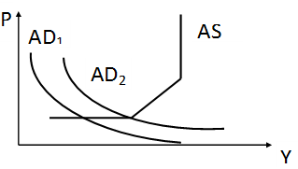***Макроэкономическое равновесие в краткосрочном периоде***

В данной модели возможны следующие варианты:

1) совокупное предложение превышает совокупный спрос. Сбыт товаров затруднен, запасы нарастают, рост производства тормозится, возможен его спад;

2) совокупный спрос обгоняет совокупное предложение. Картина на рынке иная: запасы сокращаются, неудовлетворенный спрос стимулирует рост производства.

Напомним, что согласно кейнсианским взглядам рынок не обладает внутренним механизмом, способным обеспечивать равновесие на макроуровне. Необходимо участие государства в этом процессе. Для анализа положения о равновесии при неполной занятости была предложена упрощенная модель Кейнса. Для исследования взаимосвязи процентной ставки и национального дохода на рынке товаров и рынке денег была разработана другая схема, объединившая анализ этих двух рынков.

***30. Платежный баланс страны и его структура.***

В соответствии с классификацией статей, используемой Международным валютным фондом, платежный баланс состоит из двух больших разделов: баланса текущих операций **и баланса операций с капиталом** и **финансовыми инструментами**.

**Текущие операции** — это операции с товарами, услугами и доходами. Сальдо по операциям с товарами и услугами — одна из составляющих валового внутреннего продукта, рассчитываемого методом использования. Капитальные операции связаны с инвестиционной деятельностью и представляют собой операции с активами и обязательствами.

**Баланс текущих операции** состоит из торгового баланса, баланса услуг, доходов от иностранных инвестиций и платежей по ним, оплаты труда и текущих трансфертов.

**Торговый баланс** формируется как соотношение между экспортом и импортом товаров без учета услуг. Изменение торгового баланса зависит от того, какие факторы его обусловили. Например, если отрицательное сальдо образовалось в результате сокращения экспорта, то это может свидетельствовать о снижении конкурентоспособности товаров данной страны на мировом рынке и рассматриваться как негативное явление. Но если такое положение стало результатом роста импорта в результате притока прямых инвестиций в страну, то это никак не может рассматриваться как ослабление национальной экономики.

**Баланс услуг** включает платежи и поступления от услуг, предоставленных резидентами нерезидентам, и наоборот. Баланс услуг представляет собой сальдо так называемых нефакторных услуг, т.е. не связанных с доходами от факторов производства. В этом разделе (субсчете) платежного баланса отражаются услуги, предоставленные резидентами нерезидентам и оказанные нерезидентами резидентам.

**Баланс «Доходы от инвестиции и оплата труда»** отражае т доходы от предоставления резидентами факторов производства (груда и капитала) нерезидентам или наоборот. Он состоит из двух статей — оплата труда (полученная / выплаченная), доходы от инвестиций (к получению / к выплате).

**Текущие трансферты** отражают переводы в страну и из страны неторгового характера (денежные переводы, пенсии, взносы в международные организации, гуманитарная помощь в виде потребительских товаров и услуг, дары и правительственные субсидии).

**Баланс операций с капиталом и финансовыми инструментами** включает два основных раздела: счет операций с капиталом и финансовый счет. Основные составные части счета капитала — трансферты капитала и приобретение/реализация нефинансовых активов. Примеры капитальных трансфертов — безвозмездная передача прав собственности на основные фонды, прошение долгов и др.

В финансовом счете различают следующие функциональные группы активов и обязательств: прямые инвестиции, портфельные инвестиции, финансовые производные и прочие инвестиции. Прямые инвестиции предполагают операции с нерезидентами по инвестированию в компании или в виде вложений в акционерный капитал, реинвестирование прибыли дочерних компаний и т.п.

Портфельные инвестиции включают операции с нерезидентами по инвестициям в ценные бумаги в форме корпоративных акций или облигаций, производных финансовых инструментов (фьючерсы, опционы и т.п.).

Для разграничения прямых и портфельных инвестиций используется следующий критерий: если инвестор владеет 10% и более обыкновенных акций, то считается, что вложенные средства носят характер прямых инвестиций.

Финансовые производные включают активы и обязательства по таким финансовым инструментам, как фьючерсы, опционы, свопы. Выделение самостоятельного подраздела финансового счета в платежном балансе обусловлено активным развитием международного рынка деривативов как способа эффективного привлечения ссудного капитала, обеспечивающего снижение уровня валютного и процентного рисков, сокращение затрат по обслуживанию долга. Прочие инвестиции отражают другие капитальные операции с нерезидентами: торговые и финансовые кредиты, депозиты, ссуды и займы и т.п.

В подразделе «Резервы» приводятся данные о монетарном золоте, резервной позиции страны в Международном валютном фонде, иностранной валюте, прочих требованиях.

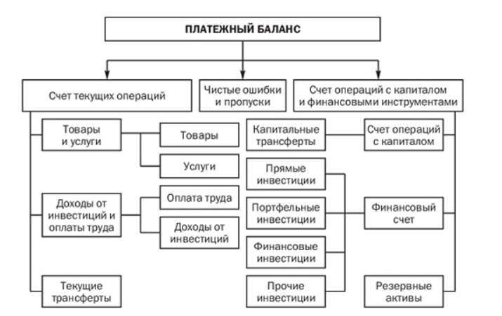

***31. Понятие денег и их функции. Спрос и предложение денег. Равновесие денежного рынка.***

Развитие торговли и обмена товаром поставило проблему равноценного обмена между продавцами и покупателями. Необходим был всеобщий эквивалент, который позволил бы обменивать на него все основные товары. Этим всеобщим эквивалентом являются деньги.

На начальном этапе развития торговли в качестве денег использовались определенные товары (скот, плоды с/х культур). Постепенно в качестве денег стали использоваться слитки, а затем и монеты из драгоценных металлов – золота и серебра.

### Это обусловлено их потребительскими свойствами:

* сохраняемость и долговечность;
* делимость;
* портативность;
* однородность и узнаваемость.

Система, в которой функцию денег выполняли золото и серебро, называют биметаллической. В начале 20 в. она заменилась монометаллической (золото). Постепенно металлические деньги сменялись бумажными. На современном этапе существует множество финансовых инструментов, которые используются в качестве денег (банкноты, векселя, чеки).

Вексель – долговая расписка, в которой указаны обязательства уплаты определенной суммы в определенный срок.

Банкнота – банковский вексель, т. е. долговая расписка банка.

Способность денег выполнять свои функции называется их ликвидностью.

Ликвидность – свойство финансовых активов превращаться в наличные деньги.

### Роль денег в экономике проявляется в их функциях, основные из которых:

* деньги – мера стоимости товара. Стоимость товара, выраженная в деньгах, называется ценой;
* деньги – средство обращения, заключается в способности денег быть посредни­ком при обмене товара;
* деньги – средство платежа;
* деньги – средство накопления.

Спрос на деньги обусловлен двумя их функциями: быть средством обращения и средством накопления (сохранения) богатства.

Общий спрос на деньги состоит из спроса на деньги для сделок и из спроса на деньги как средство обращения.

Спрос не деньги для сделок Dt — это спрос, предъявляемый населением, предприятиями и государством для покупки предметов потребления, средств производства и оплаты труда. Он изменяется прямо пропорционально номинальному ВВП и не зависит от процентной ставки, поэтому спрос на деньги для сделок имеет вид вертикальной прямой.

Спрос на деньги как средства сбережения (активов) Da представляет собой количество денег, которое люди хотят хранить в качестве сбережений (активов). Накопленные финансовые средства люди могут использовать на покупку ценных бумаг, держать в сберегательном банке или хранить в виде денег дома. Чем выше процентная ставка, тем меньше денег будет находиться в виде активов дома или в сберегательном банке на бессрочных счетах, и наоборот. Таким образом, спрос на 'деньги для активов изменяется обратно пропорционально процентной ставке.

Если предложение денег в обращении увеличивается возникает их временный избыток. Чтобы деньги не обесценивались, люди будут откладывать их в финансовые активы (например, облигации). Это вызовет рост спроса на них, а, следовательно, и цен. Процентная ставка в этом случае упадет, что вызовет увеличение количества наличности и чековых вкладов, которые население и фирмы готовы держать на руках. При уменьшении предложения денег все происходит наоборот, и равновесие на денежном рынке восстанавливается при меньшем предложении денег и большей, чем первоначальная, ставке процента. Предложение денег совершенно неэластично.

Равновесие означает равенство количества активов, которые хозяйственные агенты хотят иметь в виде денег, количеству которое предлагается банковской системой. Равновесие это достигается при определенной процентной ставке.

***32. Номинальная и реальная процентные ставки. Уравнение Фишера. Структура денежно-кредитной системы. Инструменты денежно-кредитной политики.***

**Номинальная ставка процента -**это текущая рыночная ставка, не учитывающая уровень инфляции. **Реальная ставка процента -** это номинальная ставка за вычетом ожидаемых (предполагаемых) темпов инфляции. Различие между номинальной и реальной процентной ставкой приобретает смысл только в условиях **инфляции** (повышения общего уровня цен) или **дефляции** (снижения общего уровня цен).

Американский экономист Ирвинг Фишер выдвинул гипотезу относительно связи между номинальной и реальной ставкой. Она получила название **эффект Фишера,**который означает следующее: *номинальная ставка процента изменяется так, чтобы реальная ставка оставалась неизменной:* *i= r + πe,* где *i* – номинальная ставка процента, *r* - реальная ставка процента, πе – ожидаемый темп инфляции в процентах.

Различие между номинальной и реальной ставкой процента важно для понимания того, как заключаются контракты в экономике с нестабильным общим уровнем цен. Таким образом, понять процесс принятия инвестиционных решений невозможно, игнорируя различие между номинальной и реальной ставкой процента. Денежно-кредитная политика государства представляет собой совокупность мер экономического регулирования денежного обращения и кредита, направленную на обеспечение устойчивого экономического роста путем воздействия на уровень и динамику инфляции, инвестиционную активность и другие важнейшие макроэкономические процессы.

Государственная денежно-кредитная политика является важнейшим методом государственного регулирования общественного воспроизводства с целью обеспечения наиболее благоприятных условий для развития рыночной экономики. Эта политика проводится Центральным банком, регулирующим денежную эмиссию, а также облегчает или затрудняет выдачу кредитов коммерческим банкам. Центральный банк воздействует на динамику потребительского спроса, уровень цен и на частную инвестиционную активность.

***Основными инструментами денежно-кредитной политики являются:***

операции на открытом рынке,

изменение учетной ставки,

изменение нормы обязательных резервов.

Центральный банк проводит активно операции на открытом рынке с государственными ценными бумагами. После проведения операций на открытом рынке часть денег изымается из обращения, кредитные ресурсы банков сужаются. Происходит мультипликативное сокращение объема кредитных денег, а значит, и циркулирующей денежной массы.

***33. Факторы и пути снижения издержек производства.***

Факторы, обусловливающие фактическое снижение издержек производства, можно представить в виде следующего перечня:

1. Повышение технического уровня производства. Это внедрение новой, прогрессивной технологии, механизация и автоматизация производственных процессов; улучшение использования и применение новых видов сырья и материалов; изменение конструкции и технических характеристик изделий; прочие факторы, повышающие технический уровень производства.

2. Совершенствование организации производства и труда. Снижение издержек может произойти в результате изменения в организации производства, формах и методах труда при развитии специализации производства, совершенствования управления производством и сокращения затрат на него; улучшение использования основных фондов; улучшение материально- технического снабжения; сокращения транспортных расходов; прочих факторов, повышающих уровень организации производства.

3. Изменение объема и структуры продукции, которые могут привести к относительному уменьшению условно-постоянных расходов (кроме амортизации), относительному уменьшению амортизационных отчислений, изменению номенклатуры и ассортимента продукции, повышению качества продукции.

4. Улучшение использования природных ресурсов. Здесь учитывается: изменение состава и качества сырья; изменение продуктивности месторождений; объемов подготовительных работ при добыче, способов добычи природного сырья; изменение других природных условий. Эти факторы отражают влияние естественных (природных) условий на величину переменных затрат.

5. Отраслевые и прочие факторы. К ним относятся: ввод и освоение новых цехов, производственных единиц и производств, подготовка и освоение производства в действующих объединениях и на предприятиях; прочие факторы.

***34. Понятие финансов и их функции. Финансовая система и ее структура. Налогообложение: сущность и принципы. Виды налогов. Кривая Лаффера.***

**Финансы** – доход, платёж. Отражают экономические отношения между различными субъектами хозяйствования по поводу формирования, распределения и использования фондов денежных средств в процессе создания, распределения и перераспределения национального продукта.

**Функции** финансов:

• распределительная (распределение и перераспределение денежных средств между субъектами финансовых отношений)

• регулирующая (стимуляция деятельности субъектов финансовых отношений в соответствии с макроэкономическими целями)

• контрольная (контроль поступления и использования денежных средств и оценивание эффективности этих процессов)

• аккумулирующая (способствует формированию фондов денежных средств государства и других хозяйствующих субъектов)

**Финансовая система** – совокупность финансовых отношений, форм, способов и методов организации, совокупность финансовых институтов (министерство финансов РБ, министерство налогов, НБРБ), совокупность финансовых рынков (денежный рынок, рынок ценных бумаг, кредитный рынок).

**Структура финансовой системы**:

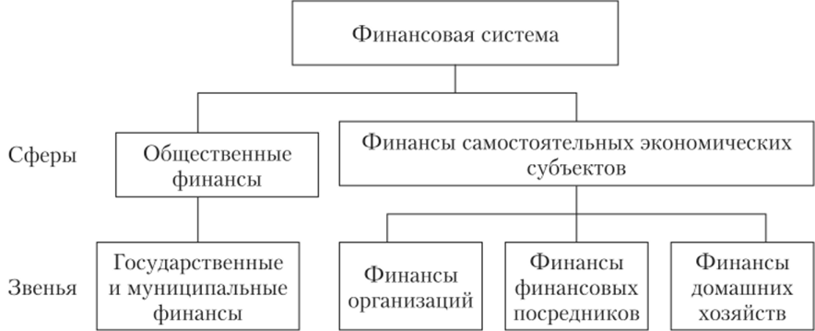

**Налоги** представляют собой обязательные сборы, осуществляемые на основе государственного законодательства. **Сущность** налогов состоит в изъятии государством определенной части валового внутреннего продукта в виде обязательного взноса в пользу общества. Налоги выполняют три важнейшие функции: распределительную, регулирующую и социальную.

**Принципы** налогообложения:

· равномерность, или всеобщность, налоговых правил;

· определенность, или ясность, и стабильность налоговой системы, неизменность ее в течение длительного времени;

· простота и удобство;

· неотягощенность, или умеренность, налогов, которые не должны ложиться тяжким бременем на плечи налогоплательщиков.

**Налоги классифицируются** следующим образом:

· по характеру налогового изъятия: прямые и косвенные;

· по уровням управления: республиканские, местные, муниципальные;

· по субъектам налогообложения: налоги с юридических и физи-ческих лиц;

· по объектам налогообложения: налоги на товары и услуги, налоги на доходы, прибыль, прирост рыночной стоимости капитала, налоги на недвижимость и имущество и т.д.;

· по целевому назначению: общие и специальные.

**Прямые** налоги взимаются непосредственно с дохода или имущества налогоплательщика. Косвенные налоги взимаются посредством введения государственных надбавок к ценам на ряд товаров и услуг и являются «косвенными» для потребителя.

**Кривая Лаффера.** Повышение налоговых ставок до определенного момента будет вести к увеличению собранных налогов. Дальнейший рост налогов подрывает стимулы к производственной деятельности.

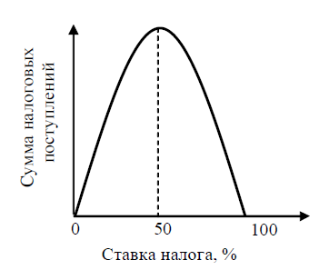

***35. Внешнеэкономическая политика и ее направления. Понятие глобализации и интернационализации экономики.***

**Внешнеэкономическая политика** – это политика, проводимая государством в области внешнеэкономических связей (торговых, научно-технических, производственных и др.).

Существуют два диаметрально противоположных **направления**

**внешнеэкономической политики**:

· *протекционизм* – экономическая политика государства по ограждению своего рынка от проникновения на него иностранных товаров и

конкуренции;

· *свободная международная торговля* (фритредерство) – внешнеэкономическая политика, при которой национальное хозяйство рассматривается как открытая экономика, ориентированная на мировой рынок и не ограниченная какими-либо барьерами со стороны государства.

**Интернационализация экономики** – формирование, развитие и

установление тесных экономических связей с другими странами.

**Глобализация** – растущая экономическая взаимозависимость стран мира. Одним из главных порождений глобализации является деятельность *транснациональных корпораций* (ТНК) – компаний, осуществляющих

основную часть своих экономических операций за пределами страны, в которой они зарегистрированы. Транснациональные корпорации выступают в качестве технологических лидеров мирового производства.

***36. Экономическая сущность коммерческой фирмы. Виды фирм.***

В условиях развитой рыночной экономики инструментом функционирования любого предприятия является *коммерция*. Как показывает практика, под **коммерцией** понимается совокупность процессов и операций, связанных с эффективной куплей-продажей товаров, а также их доведением до потребителей в целях удовлетворения покупательского спроса и получения максимальной прибыли.

**Фирма** (предприятие) представляет собой экономический субъект под единым управлением, занимающийся производственной деятельностью с целью получения прибыли и обладающий хозяйственной самостоятельностью при принятии решений.

**Классификация фирм** может осуществляться по разным критериям. Различают следующие **организационные формы фирм** или предприятий: государственные, частные (индивидуальные), товарищества, акционерные общества и т.д.

**‣ Государственные предприятия** можно подразделить на следующие

основные группы: бюджетные предприятия, государственные корпорации, смешанные компании.

**‣ Частные (индивидуальные) предприятия** имеют в одном лице и

учредителя, и собственника. В этих фирмах все остальные являются

наемными работниками.

**‣ Товарищества** подразделяются на следующие виды: полное (с полной ответственностью), смешанное (со смешанной ответственностью), ограниченное (с ограниченной ответственностью).

**‣ Акционерные общества** представляют собой уставные общества

с правом юридического лица, которые создаются в разрешительном порядке и обладают уставным капиталом, разделенным на определенное число равных долей – акций. Ответственность акционеров ограничивается нарицательной стоимостью приобретенных ими акций.

Акционерные общества бывают открытого и закрытого типов.

**Фирмы по сфере деятельности** подразделяются на промышленные, торговые, строительные и т.д.

**По объему производственной деятельности** различают мелкие, средние и крупные фирмы. Мелкие фирмы имеют численность работающих до 100 человек, средние – от 100 до 500, крупные – свыше 500.

***37. Сущность, причины, формы и типы инфляции. Измерение инфляции. Последствия инфляции. Система антиинфляционных мер.***

**Инфляция** – это повышение общего уровня цен и обесценивание денег, вызванное нарушением равновесия между денежной массой (бумажным и безналичными деньгами) и товарным покрытием.

**Причины инфляции:**

1) расходы на военные цели и усиление органов охраны порядка и управления;

2) дефицит госбюджета, для покрытия которого используются внутренние и внешние займы центрального банка;

3) денежная эмиссия вследствие растущих расходов на социальные цели, на поддержку социально незащищенных слоев населения;

4) расширение масштабов банковского кредитования, особенно на льготных условиях, для целей долговременного строительства и закупки производственного оборудования;

5) рост мировых цен на энергетические и другие ресурсы как внешняя причина при импортируемой инфляции.

**Формы инфляции** связаны с тем, как она проявляется в зависимости от определенного признака.

‣ Если таким признаком выступает ***темп (норма) инфляции***, то различают: *умеренную инфляцию* (прирост цен составляет менее 10% в год); *галопирующую инфляцию* (прирост потребительских цен от 10 до 200% за год) и *гиперинфляцию* (с приростом не более 200% в год).

‣ ***По признаку степени сбалансированности*** инфляции можно выделить *сбалансированную инфляцию*, при которой цены растут пропорционально на большую часть товаров и услуг, и *несбалансированную*, при которой цены растут разными темпами для различных товаров.

‣ ***По признаку ожидаемости*** можно выделить *ожидаемую инфляцию*, которая ожидается и прогнозируется населением, хозяйствующими субъектами и правительством, и непредвиденную, *неожиданную инфляцию*, при которой темпы роста цен превышают прогнозируемые темпы.

‣ ***По масштабу распространения*** можно выделить *локальную инфляцию*, наблюдаемую в отдельных странах, и *мировую инфляцию*, охватившую группу стран или целые регионы.

**Типы инфляции:**

‣ *Инфляция спроса* возникает тогда, когда возросший спрос на товары и услуги не может быть уравновешен предложением товаров.

‣ *Инфляция предложения* проявляется в росте цен на товары и услуги и появляется в следствие увеличения издержек производства.

**Измерение инфляции:**

**Уравнение Фишера: MV = PQ,**

где М - количество денег в обращении;

V - скорость обращения денег;

Р - уровень цен;

Q - объем (количество) товаров.

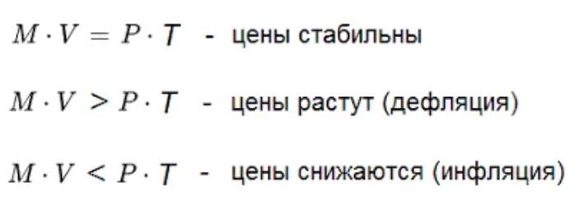

**Последствия инфляции**:

▪ Замедление темпов экономического роста

▪ Обесценивание активов

▪ Перераспределение доходов в обществе

▪ Ослабление денежной системы

▪ Усиление социальной напряженности

**Система антиинфляционных** мер условно включает в себя три группы мероприятий.

*Первая группа* включает мероприятия, которые направлены не на снятие причин, а лишь на смягчение отрицательных последствий инфляции, еще их можно назвать антиинфляционной защитой экономических субъектов. *Вторая* – мероприятия, которые направлены на снижение текущего совокупного спроса без снижения совокупного предложения. *Третья* – на повышение объема совокупного предложения без повышения совокупного спроса.

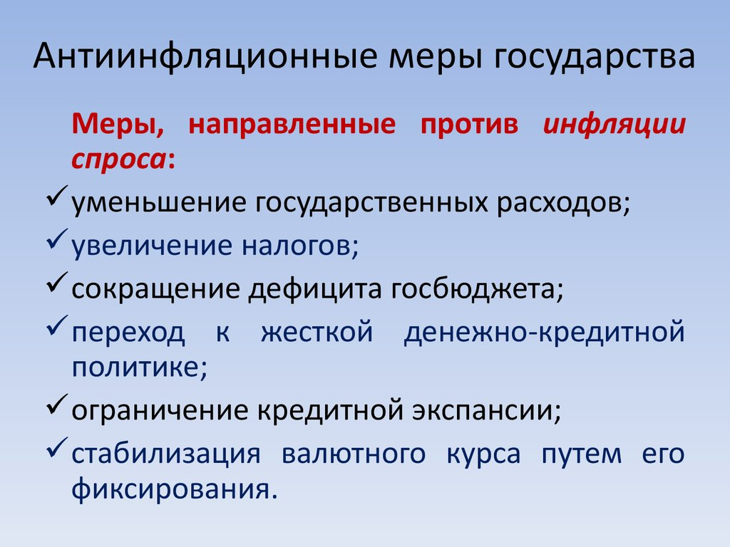

***38. Мировое хозяйство: предпосылки, структура, тенденции развития. Мировой рынок и мировая торговля.***

**Мировое хозяйство** – система взаимосвязанных экономическими

отношениями национальных хозяйств, участвующих в международном

разделении труда. Экономическую основу мирового хозяйства составляет международное разделение труда.

**Международное разделение труда** – это специализация отдельных стран на производстве определенных видов товаров и услуг, которыми эти страны обмениваются друг с другом.

**Предпосылки:**

Экономика древних стран была преимущественно ориентирована на *внутренние рынки*, т.е. на сбыт внутри страны, и доля внешней торговли была невелика.

В связи с международным разделением труда появились *национальные рынки*, часть субъектов на которых была ориентирована на торговлю с внешним миром, и *международный рынок* как совокупность компонентов взаимосвязанных национальных рынков.

К XVI-XIX векам с относят формирование *мирового рынка* как системы устойчивых экономических связей между странами, основанной на международной специализации национальных экономик и торговле между ними.

В ХХ веке начало формироваться *мировое хозяйство* как система устойчивых экономических связей между странами, основанных, кроме торговли товарами, на перемещении производственных ресурсов.

Во второй половине ХХ века экономическое взаимодействие стран настолько усилилось, что возникла необходимость проведения скоординированной экономической политики, начали формироваться наднациональные регулирующие органы. С данного времени принято считать появление *мировой экономики*, или *международной экономики*.

**Важнейшие составляющие** элементы системы мирового хозяйства:

‣ Земля (территория государств, природный и ресурсный потенциал),

‣ Труд (рабочая сила),

‣ Капитал,

‣ Инфраструктура и технологии.

**Структура** мирового хозяйства определяется по трем разрезам:

‣ Отраслевая структура (отношения различных подразделений хозяйств),

‣ Территориальная структура (деление на географические регионы),

‣ Функциональная структура (аспект разделения труда).

**Ведущей тенденцией развития мирового хозяйства** в начале 21 в. можно назвать глобализацию, т.е. процесс превращения мирового хозяйства в единый рынок товаров, услуг, капитала, рабочей силы и знаний. Глобализация сопровождается интернационализацией, т.е. процессом усиления участия страны в мировом хозяйстве. Следует отметить, что глобализация имеет как положительные, так и отрицательные последствия.

**Мировой рынок** можно определить как систему устойчивых товарно-денежных отношений между странами-участницами в международном разделении труда.

**Мировая торговля** представляет собой совокупность внешней торговли всех стран мира.

***39. Безработица и ее виды. Определение уровня безработицы и ее последствия. Социальная политика: cущность, цели, направления***

*Безработным* считается человек, который хочет работать, может рабо­тать, но не имеет рабочего места.

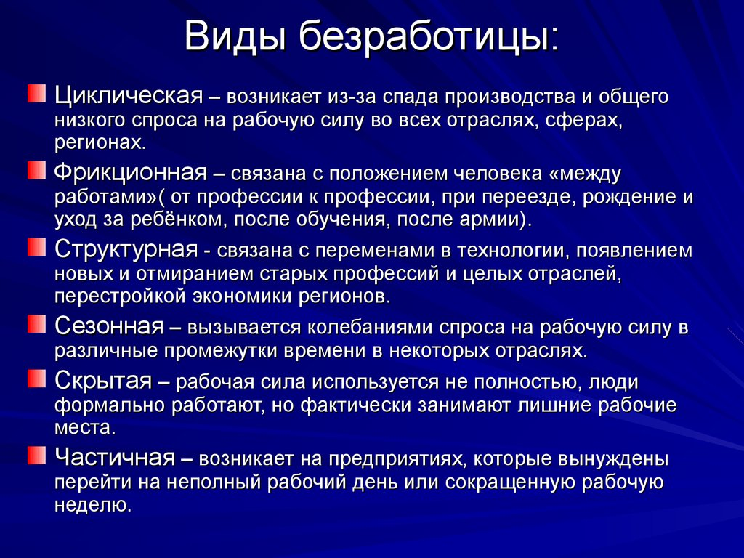

Фрикционная и структурная — имеют место всегда. Поэтому занятость считается пол­ной, если уровень безработицы равен сумме фрикционной и структурной безработицы. Он называется естественным уровнем безработицы*.*

Уровень безработицы = число безработных/число занятых и безработных*100%

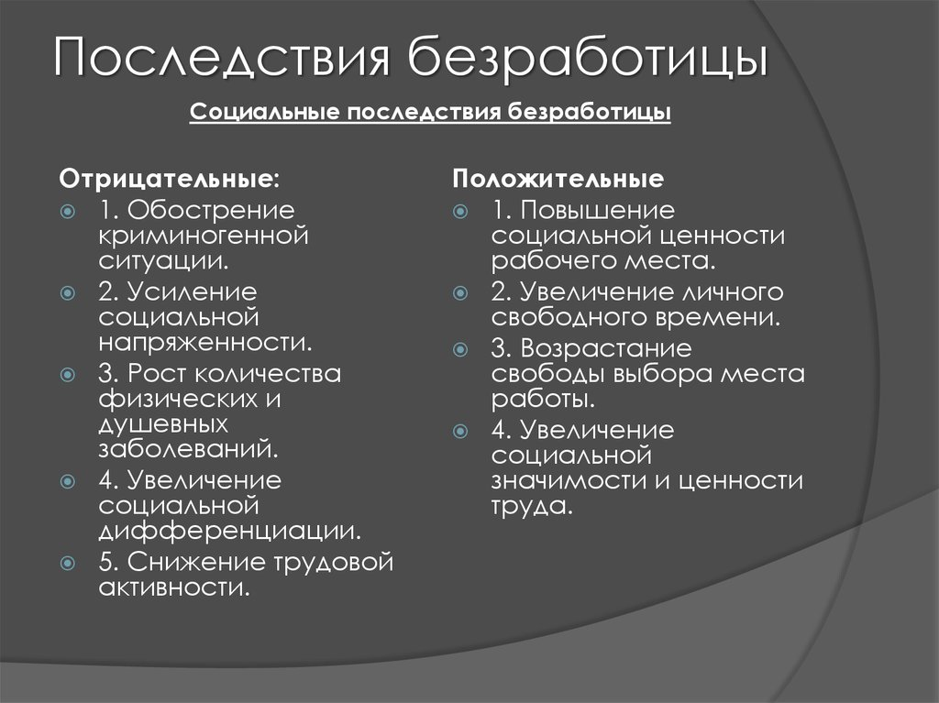

Связь между безраб и инфляц выражает график.

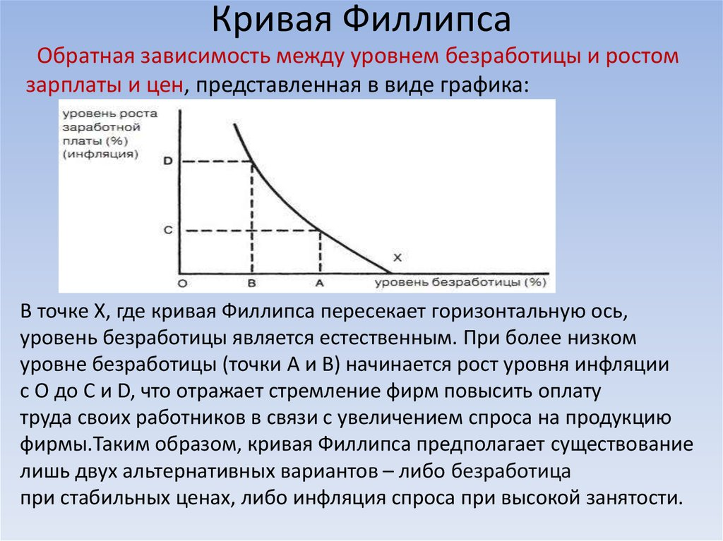

[Закон Оукена](https://studopedia.ru/10_198344_zakon-oukena.html) - эмпирическая зависимость между темпом роста безработицы и темпом роста ВНП. **Закон Оукена гласит**, что при повышении фактического уровня безработицы на 1% над ее естественным уровнем происходит уменьшение фактического [ВВП](https://studopedia.ru/2_59798_valoviy-vnutrenniy-produkt-vvp.html) по сравнению с потенциально возможным (при полной занятости) ВВП в среднем 2,5%.

***40. Бюджетный дефицит и профицит***

**Бюджетный дефицит** — превышение [расходов](https://ru.wikipedia.org/wiki/%D0%A0%D0%B0%D1%81%D1%85%D0%BE%D0%B4%D1%8B_%D0%B3%D0%BE%D1%81%D1%83%D0%B4%D0%B0%D1%80%D1%81%D1%82%D0%B2%D0%B5%D0%BD%D0%BD%D0%BE%D0%B3%D0%BE_%D0%B1%D1%8E%D0%B4%D0%B6%D0%B5%D1%82%D0%B0) [бюджета](https://ru.wikipedia.org/wiki/%D0%93%D0%BE%D1%81%D1%83%D0%B4%D0%B0%D1%80%D1%81%D1%82%D0%B2%D0%B5%D0%BD%D0%BD%D1%8B%D0%B9_%D0%B1%D1%8E%D0%B4%D0%B6%D0%B5%D1%82) над его [доходами](https://ru.wikipedia.org/wiki/%D0%94%D0%BE%D1%85%D0%BE%D0%B4%D1%8B_%D0%B3%D0%BE%D1%81%D1%83%D0%B4%D0%B0%D1%80%D1%81%D1%82%D0%B2%D0%B5%D0%BD%D0%BD%D0%BE%D0%B3%D0%BE_%D0%B1%D1%8E%D0%B4%D0%B6%D0%B5%D1%82%D0%B0).

Причинами возникновения бюджетного дефицита могут выступать:

1. Рост государственных расходов в связи со структурной перестройкой экономики и необходимостью развития [промышленности](https://ru.wikipedia.org/wiki/%D0%9F%D1%80%D0%BE%D0%BC%D1%8B%D1%88%D0%BB%D0%B5%D0%BD%D0%BD%D0%BE%D1%81%D1%82%D1%8C).
2. Рост неоплаченного государственного долга.
3. Сокращение доходов государственного бюджета в период [экономического кризиса](https://ru.wikipedia.org/wiki/%D0%AD%D0%BA%D0%BE%D0%BD%D0%BE%D0%BC%D0%B8%D1%87%D0%B5%D1%81%D0%BA%D0%B8%D0%B9_%D0%BA%D1%80%D0%B8%D0%B7%D0%B8%D1%81).
4. [Чрезвычайные обстоятельства](https://ru.wikipedia.org/wiki/%D0%A7%D1%80%D0%B5%D0%B7%D0%B2%D1%8B%D1%87%D0%B0%D0%B9%D0%BD%D0%B0%D1%8F_%D1%81%D0%B8%D1%82%D1%83%D0%B0%D1%86%D0%B8%D1%8F) ([войны](https://ru.wikipedia.org/wiki/%D0%92%D0%BE%D0%B9%D0%BD%D0%B0), [массовые беспорядки](https://ru.wikipedia.org/wiki/%D0%9C%D0%B0%D1%81%D1%81%D0%BE%D0%B2%D1%8B%D0%B5_%D0%B1%D0%B5%D1%81%D0%BF%D0%BE%D1%80%D1%8F%D0%B4%D0%BA%D0%B8), крупные [катастрофы](https://ru.wikipedia.org/wiki/%D0%9A%D0%B0%D1%82%D0%B0%D1%81%D1%82%D1%80%D0%BE%D1%84%D0%B0), [стихийные бедствия](https://ru.wikipedia.org/wiki/%D0%A1%D1%82%D0%B8%D1%85%D0%B8%D0%B9%D0%BD%D0%BE%D0%B5_%D0%B1%D0%B5%D0%B4%D1%81%D1%82%D0%B2%D0%B8%D0%B5))
5. Неэффективность [финансовой системы](https://ru.wikipedia.org/wiki/%D0%A4%D0%B8%D0%BD%D0%B0%D0%BD%D1%81%D0%BE%D0%B2%D0%B0%D1%8F_%D1%81%D0%B8%D1%81%D1%82%D0%B5%D0%BC%D0%B0) государства.
6. Политический [популизм](https://ru.wikipedia.org/wiki/%D0%9F%D0%BE%D0%BF%D1%83%D0%BB%D0%B8%D0%B7%D0%BC), выражающийся в росте социальных программ, не обеспеченных финансовыми ресурсами.
7. [Коррупция](https://ru.wikipedia.org/wiki/%D0%9A%D0%BE%D1%80%D1%80%D1%83%D0%BF%D1%86%D0%B8%D1%8F) в государственном секторе.
8. Неэффективность [налоговой политики](https://ru.wikipedia.org/wiki/%D0%A4%D0%B8%D1%81%D0%BA%D0%B0%D0%BB%D1%8C%D0%BD%D0%B0%D1%8F_%D0%BF%D0%BE%D0%BB%D0%B8%D1%82%D0%B8%D0%BA%D0%B0), вызывающая увеличение [теневого сектора экономики](https://ru.wikipedia.org/wiki/%D0%A2%D0%B5%D0%BD%D0%B5%D0%B2%D0%B0%D1%8F_%D1%8D%D0%BA%D0%BE%D0%BD%D0%BE%D0%BC%D0%B8%D0%BA%D0%B0).

Проблема сокращения бюджетного дефицита весьма серьёзна по ряду причин. Во-первых, объём необходимых государственных расходов велик. Эти обязательства накапливаются десятилетиями, многие из них не подлежат сокращению, снижение других является непопулярной мерой и затрагивает интересы различных групп [населения](https://ru.wikipedia.org/wiki/%D0%9D%D0%B0%D1%81%D0%B5%D0%BB%D0%B5%D0%BD%D0%B8%D0%B5). Во-вторых, находить новые источники пополнения бюджета достаточно сложно. Рост [налогов](https://ru.wikipedia.org/wiki/%D0%9D%D0%B0%D0%BB%D0%BE%D0%B3) негативно сказывается на деловой активности в экономике, способствует [криминализации](https://ru.wikipedia.org/wiki/%D0%9A%D1%80%D0%B8%D0%BC%D0%B8%D0%BD%D0%B0%D0%BB) экономики (уклонению от [налогообложения](https://ru.wikipedia.org/wiki/%D0%9D%D0%B0%D0%BB%D0%BE%D0%B3%D0%BE%D0%BE%D0%B1%D0%BB%D0%BE%D0%B6%D0%B5%D0%BD%D0%B8%D0%B5), росту теневой экономики).

В мировой практике также различают следующие виды дефицита госбюджета:

* циклический дефицит — спад деловой активности и сокращение [налоговых](https://ru.wikipedia.org/wiki/%D0%9D%D0%B0%D0%BB%D0%BE%D0%B3) поступлений.
* структурный дефицит — положительное либо отрицательное [сальдо](https://ru.wikipedia.org/wiki/%D0%A1%D0%B0%D0%BB%D1%8C%D0%B4%D0%BE) бюджета при наличии естественного уровня [безработицы](https://ru.wikipedia.org/wiki/%D0%91%D0%B5%D0%B7%D1%80%D0%B0%D0%B1%D0%BE%D1%82%D0%B8%D1%86%D0%B0), при наличии естественного уровня [ВВП](https://ru.wikipedia.org/wiki/%D0%92%D0%B0%D0%BB%D0%BE%D0%B2%D0%BE%D0%B9_%D0%B2%D0%BD%D1%83%D1%82%D1%80%D0%B5%D0%BD%D0%BD%D0%B8%D0%B9_%D0%BF%D1%80%D0%BE%D0%B4%D1%83%D0%BA%D1%82), при ставках налога и трансфертных платежей, определённых [законодательством](https://ru.wikipedia.org/wiki/%D0%97%D0%B0%D0%BA%D0%BE%D0%BD%D0%BE%D0%B4%D0%B0%D1%82%D0%B5%D0%BB%D1%8C%D1%81%D1%82%D0%B2%D0%BE). Такой дефицит является результатом дискреционной [фискальной политики](https://ru.wikipedia.org/wiki/%D0%A4%D0%B8%D1%81%D0%BA%D0%B0%D0%BB%D1%8C%D0%BD%D0%B0%D1%8F_%D0%BF%D0%BE%D0%BB%D0%B8%D1%82%D0%B8%D0%BA%D0%B0).

Профицит:

**Профицит бюджета** — положительное [сальдо](https://ru.wikipedia.org/wiki/%D0%A1%D0%B0%D0%BB%D1%8C%D0%B4%D0%BE), превышение доходов [бюджета](https://ru.wikipedia.org/wiki/%D0%91%D1%8E%D0%B4%D0%B6%D0%B5%D1%82) над его расходами.

* Профицит бюджета позволяет увеличивать [золотовалютные резервы страны](https://ru.wikipedia.org/wiki/%D0%97%D0%BE%D0%BB%D0%BE%D1%82%D0%BE%D0%B2%D0%B0%D0%BB%D1%8E%D1%82%D0%BD%D1%8B%D0%B5_%D1%80%D0%B5%D0%B7%D0%B5%D1%80%D0%B2%D1%8B), снижать [государственный долг](https://ru.wikipedia.org/wiki/%D0%93%D0%BE%D1%81%D1%83%D0%B4%D0%B0%D1%80%D1%81%D1%82%D0%B2%D0%B5%D0%BD%D0%BD%D1%8B%D0%B9_%D0%B4%D0%BE%D0%BB%D0%B3) и выделять больше средств на непредвиденные расходы. Профицитный бюджет способствует увеличению макроэкономической стабильности и, в том числе — в условиях геополитических и долговых рисков.
* Однако профицит бюджета — это не всегда благо для страны. Профицитный бюджет может быть следствием жесткой экономической политики, его результатом может быть недостаток свободных оборотных средств в экономике, в частности снижение [ликвидности](https://ru.wikipedia.org/wiki/%D0%9B%D0%B8%D0%BA%D0%B2%D0%B8%D0%B4%D0%BD%D0%BE%D1%81%D1%82%D1%8C) кредитных организаций.

***41. Доходы населения и проблемы их распределения. Кривая Лоренца.***

**Политика доходов** – это правительственная политика воздействия на личные денежные доходы и на цены товаров и услуг, а тем самым на личные реальные доходы.

***Доходы населения*** – это средства, поступающие в распоряжение людей от общества и его институтов согласно результатам функционирования принадлежащих им факторов производства.

Источником денежных доходов является заработная плата, пособие и т.д.

**Существует три вида доходов:**1) **номинальный доход** – это сумма денежных доходов получаемых в течение определенного периода времени, он не учитывает динамику цен; 2) **реальный доход** – это количество товаров и услуг, которое отдельное лицо или группа лиц могут купить за свой номинальный доход; 3) **располагаемый доход** – это доход, который может быть использован на личные потребления и на личные сбережения.

Доходы могут быть: 1) легитимные (полученные законным путем); 2) нелегитимные.

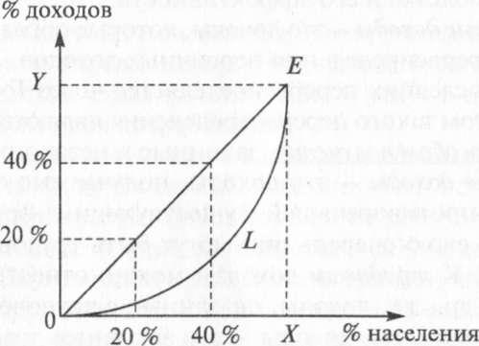Доходы являются фактором расслоения общества, возникновение в нем неравенства. Социальное неравенство заключается в неодинаковом доступе различных категорий к социально-значимым благам. Сущность экономического неравенства: меньшинство всегда владеет большей частью национального богатства. Закон Поррета согласно которому между уровнем доходов и числом их получателей существует прямая зависимость. Различия в уровне доходов на душу населения или на одного занятого – дифференциация дохода. Для измерения уровня неравенства в распределении доходов используют кривую Лоренца и индексы Джини.

Суть **кривой Лоренца** состоит в том, что если предположить абсолютное равенство в доходах (20% населения получает 20% всех доходов, 40% населения – 40% всех доходов и т. д.), то на графике это будет представлено в виде биссектрисы *ОЕ*.

В реальной же жизни распределение доходов неравномер­но. 20 % населения могут иметь 5 % доходов, 40 % населения - 16 % доходов и т.д. В этом случае на графике мы получим кри­вую*L,* которая называется кривой Лоренца. Чем дальше кри­вая L удаляется от прямой *ОЕ*, тем неравномерней распределя­ются доходы в обществе. Крайнее положение, которое может занимать эта кривая, совпадает с осями системы координат, образуя прямой угол ОХЕ. Треугольник, образуемый диагона­лью*ОЕ* и осями координат*ОХ* и*ХЕ,* характеризует крайнюю степень неравенства в распределении доходов, т.е. абсолютное неравенство. Это соответствует ситуации, когда 1 % семей по­лучает 100 % дохода, а другие не имеют ничего.

Количественна степень неравенства в распределении доходов можно вычислить с помощью **коэффициента Джини**, определяемого как отношение площади сегмента *OEL* к площади треугольника ОХЕ. Очевидно, что чем больше отклонение кривой от биссектрисы, тем больше будет площадь фигуры M и следовательно, тем больше коэффициент Джини будет приближаться к единице.

Для оценки дифференциации доходов широко используется такой показатель как **децильный коэффициент**, выражающий соотношения между средними доходами 10% наиболее высокооплачиваемых граждан и средними доходами 10% наименее обеспеченных.

***42. Спрос и предложение денег. Равновесие денежного рынка***

Развитие торговли и обмена товаром поставило проблему равноценного обмена между продавцами и покупателями. Необходим был всеобщий эквивалент, который позволил бы обменивать на него все основные товары. Этим всеобщим эквивалентом являются деньги.

На начальном этапе развития торговли в качестве денег использовались определенные товары (скот, плоды с/х культур). Постепенно в качестве денег стали использоваться слитки, а затем и монеты из драгоценных металлов – золота и серебра.

Это обусловлено их потребительскими свойствами:

• сохраняемость и долговечность;

• делимость;

• портативность;

• однородность и узнаваемость.

Система, в которой функцию денег выполняли золото и серебро, называют биметаллической. В начале 20 в. она заменилась монометаллической (золото). Постепенно металлические деньги сменялись бумажными. На современном этапе существует множество финансовых инструментов, которые используются в качестве денег (банкноты, векселя, чеки).

Вексель – долговая расписка, в которой указаны обязательства уплаты определенной суммы в определенный срок.

Банкнота – банковский вексель, т. е. долговая расписка банка.

Способность денег выполнять свои функции называется их ликвидностью.

Ликвидность – свойство финансовых активов превращаться в наличные деньги.

Роль денег в экономике проявляется в их функциях, основные из которых:

• деньги – мера стоимости товара. Стоимость товара, выраженная в деньгах, называется ценой;

• деньги – средство обращения, заключается в способности денег быть посредником при обмене товара;

• деньги – средство платежа;

• деньги – средство накопления.

Спрос на деньги обусловлен двумя их функциями: быть средством обращения и средством накопления (сохранения) богатства.

Общий спрос на деньги состоит из спроса на деньги для сделок и из спроса на деньги как средство обращения.

Спрос не деньги для сделок Dt — это спрос, предъявляемый населением, предприятиями и государством для покупки предметов потребления, средств производства и оплаты труда. Он изменяется прямо пропорционально номинальному ВВП и не зависит от процентной ставки, поэтому спрос на деньги для сделок имеет вид вертикальной прямой.

Спрос на деньги как средства сбережения (активов) Da представляет собой количество денег, которое люди хотят хранить в качестве сбережений (активов). Накопленные финансовые средства люди могут использовать на покупку ценных бумаг, держать в сберегательном банке или хранить в виде денег дома. Чем выше процентная ставка, тем меньше денег будет находиться в виде активов дома или в сберегательном банке на бессрочных счетах, и наоборот. Таким образом, спрос на 'деньги для активов изменяется обратно пропорционально процентной ставке.

Если предложение денег в обращении увеличивается возникает их временный избыток. Чтобы деньги не обесценивались, люди будут откладывать их в финансовые активы (например, облигации). Это вызовет рост спроса на них, а, следовательно, и цен. Процентная ставка в этом случае упадет, что вызовет увеличение количества наличности и чековых вкладов, которые население и фирмы готовы держать на руках. При уменьшении предложения денег все происходит наоборот, и равновесие на денежном рынке восстанавливается при меньшем предложении денег и большей, чем первоначальная, ставке процента. Предложение денег совершенно неэластично.

Равновесие означает равенство количества активов, которые хозяйственные агенты хотят иметь в виде денег, количеству которое предлагается банковской системой. Равновесие это достигается при определенной процентной ставке.

***43. Мировой рынок и международная торговля. Международное движение факторов производства.***

Предпосылки для формирования мирового рынка стали возникать в результате развития внутренних рынков отдельных стран, когда товары, услуги и мобильные факторы производства (труд и капитал) стали выходить за национально-государственные границы, что служит главным внешним признаком мирового рынка. Причины подобного выхода кроются в поиске новых сфер сбыта и путей эффективного международного взаимодействия.

Мировой рынок выполняет те же функции, что и внутренний, но при этом имеет и некоторые особенности. Так, мировой рынок в степени, большей, чем внутренний рынок, оптимизирует использование факторов производства, направляя их движение в наиболее экономически эффективные сферы хозяйствования.

Международная торговля для отдельной страны складывается из экспорта (за границу) и импорта. Целью международной торговли является достижение положительного внешнеторгового сальдо (разница между импортом и экспортом). Положительное внешнеторговое сальдо особенно важно для небольших экспортоориентированных стран, в которых ВВП может зависеть от продажи товаров за границу на 50 и более процентов.

Международное регулирование иностранных инвестиций осуществляется на уровне международных организаций (ООН, Всемирный банк, МВФ) и направлено на либерализацию инвестиционных отношений. Также с 60-70-х гг. активно стали приниматься международные инвестиционные соглашения (МИС), например двусторонние инвестиционные договоры, договоры об избежании двойного налогообложения, соглашения о свободной торговле и экономическом сотрудничестве и др.

Стимулами к привлечению иностранных инвестиций является возможность решения большинства экономических и социальных проблем и извлечение таких выгод, как:

дополнительный приток СКВ;

ввоз нового производственного оборудования;

создание современной рыночной инфраструктуры;

стимулирование появления предприятий, использующих новые и высокие технологии;

насыщение внутреннего рынка качественными потребительскими и промышленными товарами, повышение конкуренции и качества отечественной продукции;

увеличение экспорта и появление новых рынков сбыта и сырья;

повышение квалификации местной рабочей силы и приобретение опыта современного менеджмента;

ускорение развития регионов;

повышение уровня доходов населения и стимулирование спроса;

налаживание взаимовыгодных кооперационных связей иностранных инвесторов и отечественных производителей;

появление новых рабочих мест и т.д.

***44. Структура денежно-кредитной системы. Банки, их виды и функции. Инструменты денежно-кредитной политики.***

**Денежно-кредитная система ―** это совокупность денежно-кредитных отношений, их форм и методов, осуществляемых кредитно-банковскими институтами, которые создают, аккумулируют и предоставляют экономическим субъектам денежные средства в виде кредита на условиях срочности, платности, возвратности и материальной обеспеченности.

Формирование и развитие денежно-кредитной системы связаны в первую очередь с функционированием кредитных отношений, использованием конкретных принципов и форм кредита.

**Кредит**― предоставление в денежной или товарной форме на условиях возвратности кредитодателем заемщику в долг денег или товара.

Кредитные отношения строятся с соблюдением следующих принципов кредитных отношений: *возвратности, срочности, материальной обеспеченности заёмщика, целевой направленности и платности*.

В зависимости от срока кредит бывает:

1. онкольный – кредит, выдаваемый на небольшой срок и погашаемый по первому требованию кредитора;
2. краткосрочный – выдается на срок до 1 года;
3. среднесрочный – выдаётся на срок от одного до пяти лет;
4. долгосрочный – выдаётся на срок, более пяти лет;

В последнее время получили развитие такие формы отношений в системе кредитования, как лизинг, факторинг, форфейтинг, траст.

**Лизинг** — это безденежная форма кредита, аренда с передачей в пользование машин, оборудования и других материальных средств с последующей постепенной выплатой их стоимости.

**Факторинг** — это перекупка или перепродажа чужой задолженности или коммерческие операции по доверенности. Банк покупает «дебиторские счета» предприятия за наличные, а затем взыскивает долг с фактического покупателя, которому предприятие продало товар или оказало услугу.

**Форфейтинг** — это долгосрочный факторинг, связанный с продажей банку долгов, взыскание которых наступит через 1―5 лет.

**Траст** — это операции по управлению капиталом клиентов.

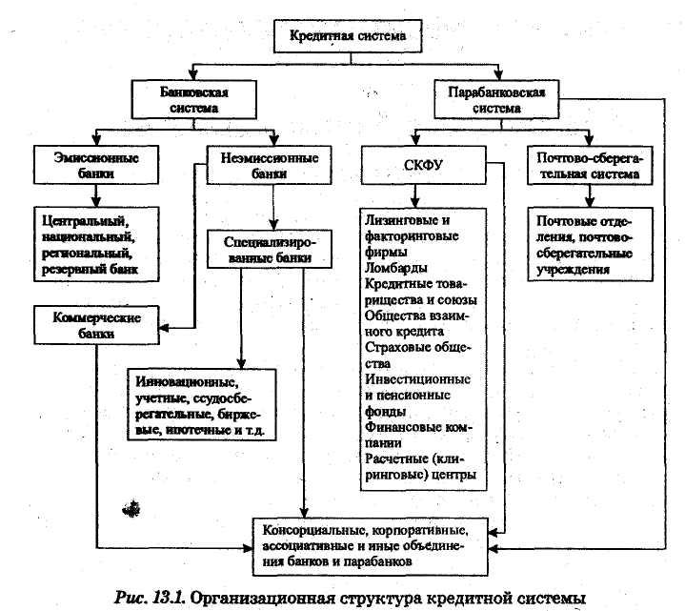

Ядро кредитной инфраструктуры составляет банковская система. **Банковская система** ― совокупность банковских учреждений, функционирующих на территории страны во взаимосвязи между собой. Банковская система имеет два уровня. Первый уровень представлен центральным (эмиссионным) банком, второй ― коммерческими (депозитными) и специализированными (инвестиционными, сберегательными, ипотечными, внешнеторговыми и др.) банками.

Банковская система выполняет следующие основные функции:

1) аккумулирование временно свободных средств;

2) предоставление свободных средств во временное распоряжение;

3) создание кредитных денег;

4) кредитное регулирование;

5) денежная эмиссия;

6) выпуск ценных бумаг

Важнейшим звеном банковской системы является центральный банк (ЦБ).

Основными задачами ЦБ являются: обеспечение стабильности денежного обращения, осуществление государственной политики в области кредита, денежного обращения, расчетов и валютных отношений.

Функции Центрального банка: эмиссия банка, хранение государственных золотовалютных резервов, денежно-кредитное регулирование экономики, кредитование коммерческих банков, проведение расчётов и переводных операций, контроль за деятельностью кредитных учреждений.

**Коммерческие банки** ― кредитные учреждения универсального типа, осуществляющие на договорных условиях кредитно-расчетное и другое банковское обслуживание юридических и физических лиц посредством совершения операций и оказания услуг.

Осуществляемые коммерческими банками операции подразделяются на пассивные и активные. Пассивные операции ― привлечение денежных ресурсов путем приёма депозитов, облигаций, других ценных бумаг. Активные операции ― размещение денежных ресурсов путем предоставления кредитов, покупки акций, облигаций и других ценных бумаг.

**Региональный банк** — это организация, осуществляющая финансово-посреднические специализированные операции на территории региона с целью развития его экономики, и зависящая от финансового состояния юридических и физических лиц данного региона.

**Резервный банк** - уполномоченное государством кредитно-финансовое учреждение для контроля и регулирования денежного обращения и реализации некоторых других функций резервной системы.

**Инструменты денежно - кредитной политики**

Совокупность мероприятий денежной политики (регулирует изменение денежной массы) и кредитной политики (нацелена на регулирование объема кредитов, уровня процентных ставок и других показателей рынка ссудных капиталов) получила название **денежно-кредитной политики государства.**

Цели кредитно–денежной политики:

1)      устойчивые темпы роста национального производства;

2)      стабильные цены;

3)      высокий уровень занятости населения;

4)      равновесие платежного баланса.

Хотя денежно-кредитная политика определяется правительством страны, ее проводником является Центральный банк. Он располагает набором средств, которые называются инструментами денежно-кредитной политики. Эти инструменты в основном воздействуют либо на количество денег, главным образом в виде банковских депозитов, либо на процентные ставки.

На первом этапе Центральный банк воздействует на предложение денег, уровень процентных ставок, объем кредитов. На втором – изменения в данных факторах передаются в сферу производства, способствуя достижению конечных целей.

Основными общими инструментами кредитно–денежной политики являются:

1)      изменение нормы обязательного резервирования;

2)      изменение учетной ставки (ставки рефинансирования);

3)      операции на открытом рынке.

**Политика обязательных резервов.** Минимальные (обязательные) резервы – это наиболее ликвидные активы, которые обязаны иметь все кредитные учреждения, как правило, либо в форме наличных денег в кассе банков, либо в виде депозитов в Центральном банке или в иных высоколиквидных формах, определяемых Центральным банком.

**Рефинансирование коммерческих банков.** Рефинансирование означает получение денежных средств кредитными учреждениями от Центрального банка.

Центральный банк может выдавать кредиты коммерческим банкам, а также переучитывать ценные бумаги, находящиеся в их портфелях (как правило, векселя).

Переучет векселей долгое время был одним из основных методов денежно-кредитной политики Центральных банков Западной Европы, которые предъявляли определенные требования к учитываемому векселю, главным из которых являлась надежность долгового обязательства.

**Операции на открытом рынке.** Главным инструментом денежно-кредитной политики стали интервенции Центрального банка, получившие название операций на открытом рынке.

Этот метод заключается в том, что Центральный банк осуществляет операции купли-продажи ценных бумаг в банковской системе. Приобретение ценных бумаг у коммерческих банков увеличивает ресурсы последних, соответственно повышая их кредитные возможности, и наоборот, Центральные банки периодически вносят изменения в указанный метод кредитного регулирования, изменяют интенсивность своих операций, их частоту.

***45. Международная миграция рабочей силы***

Мощной притягательной силой международной миграции является хорошо оплачиваемая работа в богатой стране. Она возрастает по мере дальнейшего увеличения разрыва в доходах между странами. Речь идет о существенном и продолжающем увеличиваться разрыве не только между странами с высоким и низким уровнем дохода, но и между развивающимися странами с более динамично и менее динамично развивающейся экономикой.

Многим развитым и динамично развивающимся странам требуются трудящиеся-мигранты для заполнения тех рабочих мест, которые невозможно передать на внешний подряд и от которых отказывается местное население за предлагаемую заработную плату. Рост спроса объясняется также старением населения, поскольку возникает дефицит рабочей силы по отношению к иждивенцам. И поскольку уровень образования молодого поколения повышается, лишь немногие из них соглашаются на низкооплачиваемую и тяжелую физическую работу.

Результатом миграции может быть сокращение зарплаты или рост уровня безработицы среди неквалифицированных работников в развитых странах, многие из которых сами являются мигрантами, прибывшими с предыдущими волнами миграции. Однако большинство мигрантов дополняют местные трудовые ресурсы, а не конкурируют с ними. Берясь за работу, которая в противном случае не будет выполнена или потребует более высоких затрат, мигранты позволяют местному населению заниматься другим, более производительным и высокооплачиваемым трудом. Они также заняты на работах, которые в противном случае были бы переданы на внешний подряд. Вливаясь в ряды рабочей силы и увеличивая число потребителей, а также демонстрируя свои предпринимательские способности, мигранты содействуют росту экономики в принимающих странах.

Сама по себе глубокая бедность не ведет к увеличению миграции. Как правило, малоимущее население не располагает достаточными средствами, чтобы покрыть расходы на международную миграцию и оградить себя от связанных с ней опасностей. Как правило, костяк международных мигрантов составляют члены домашних хозяйств со средним доходом. Однако, когда мигранты обустраиваются за рубежом, они помогают друзьям и родственникам последовать их примеру, в результате чего расходы и риски миграции снижаются, что позволяет менее обеспеченному, но не самому бедному населению влиться в миграционный процесс. Миграция неквалифицированной рабочей силы обладает самым высоким потенциалом в плане сокращения масштабов и уровня нищеты в общинах происхождения.

Множится число фактов, свидетельствующих о том, что международная миграция во многих случаях является выгодной как для стран происхождения, так и для стран назначения. Ее возможные преимущества превышают потенциальные выгоды от более свободной международной торговли, особенно для развивающихся стран.

Международная миграция рабочей силы имеет длительную историю, но только в 20 в. она превратилась в одну из ведущих форм движения факторов производства, а значит, и отдельную сферу МЭО. Это обусловлено рядом причин:

интернационализацией хозяйственной жизни;

сильными социально-демографическими изменениями;

революцией в науке, технике и сфере информации;

развитием интеграционных процессов;

деятельностью ТНК.

***46. Платежный баланс страны и его структура.***

## Торговый и платёжный баланс страны.

Торговый баланс – соотношение стоимости товаров, вывезенных из страны (экспорт) и товаров, ввезённых в страну (импорт).

Если экспорт больше импорта, баланс называется активным (положительным), наоборот – пассивным.

Платёжный баланс – соотношение суммы платежей, поступивших из-за границы и ушедшим за границу. Торговый баланс является частью платежного баланса. Кроме этого, платёжный баланс включает приток капитала, выплаты дивидендов, баланс инвестиций, денежные переводы частных лиц.

Отрицательный торговый баланс может считаться нормальным, если он покрывается другими доходами из-за границы и платежный баланс остается положительным.

**Текущие операции** — это операции с товарами, услугами и доходами. Сальдо по операциям с товарами и услугами — одна из составляющих валового внутреннего продукта, рассчитываемого методом использования. Капитальные операции связаны с инвестиционной деятельностью и представляют собой операции с активами и обязательствами.

**Баланс текущих операции** состоит из торгового баланса, баланса услуг, доходов от иностранных инвестиций и платежей по ним, оплаты труда и текущих трансфертов.

**Торговый баланс** формируется как соотношение между экспортом и импортом товаров без учета услуг. Изменение торгового баланса зависит от того, какие факторы его обусловили. Например, если отрицательное сальдо образовалось в результате сокращения экспорта, то это может свидетельствовать о снижении конкурентоспособности товаров данной страны на мировом рынке и рассматриваться как негативное явление. Но если такое положение стало результатом роста импорта в результате притока прямых инвестиций в страну, то это никак не может рассматриваться как ослабление национальной экономики.



***47. Сущность валютных отношений. Международная валютная система. Классификация валют в зависимости от режима использования. Конвертируемость валют.***

Регулирование валютного курса

Валютный курс – выражение стоимости единиц одной валюты в других валютах. Исторически, регулирование валютных курсов изменялось от золотого стандарта до свободного рыночного регулирования. Золотой стандарт – стоимость золота, выраженная в определённой валюте. Соответственно валюты конвертируются друг в друга согласно стоимости золота. Золотой стандарт связан с тем, что золотые монеты традиционно выступали в виде основных денег и стоимость золотых монет и их курс определялись массой (весом).

С появлением бумажных денег, золотой стандарт превратился в золотоделизму. Он предполагал, что банк, который выпускает бумажные деньги, гарантирует их обмен на определенное количество золота. Кризис экономик вначале 30-х, а также 2-ая мировая война, показали, что привязка к золоту ограничивает возможности экономического развития, а недоверие к бумажным деньгам приводит к изъятию золота из обращения и нарушению экономики.

В 1945 г. состоялась Бретто-Вудская конференция, на которой страны отошли от золотого стандарта, установили твёрдые курсы обмена между основными валютами, которые не могли колебаться более чем на 0,75 %, установлена строгая цена золота 35 $ за унцию (тройскую). Доллар сделан основной резервной валютой. При этом любые колебания курсов национальных валют необходимо было поддерживать на жестком уровне, продавая национальную валюту или покупая её в обмен на доллары, т.о. поддерживалось национальное экономическое равновесие мировой экономики.

Действие Бретто-Вудской системы привело к росту внешнего долга США и могло спровоцировать большую инфляцию. В итоге в 1971 г. В Ямайке было прекращено действие Бретто-Вудских соглашений и установлены плавающие курсы валют.

**Связь между экономиками различных стран** осуществляется через торговлю товарами и услугами и финансовые операции. Посредником в них выступают деньги. В результате складываются валютные отношения, связанные с функционированием денег в мировом хозяйстве. **Основами валютных отношений** выступают товарное производство, торговля, оказание услуг, движение капитала между странами.

Внешняя торговля предполагает обмен между странами национальными денежными знаками. Потребность в обмене национальных денег привела к образованию особого рынка – валютного.

**Валютными отношениями** называется совокупность денежных отношений, определяющих платежно-расчетные операции между национальными хозяйствами.

Под **валютной системой** понимается совокупность денежно-кредитных отношений, сложившихся между субъектами мирового хозяйства на базе интернационализации хозяйственной жизни и развития мирового рынка, закрепленная в международных договорных и государственно-правовых нормах.

***Мировая валютная система (МВС)***- это глобальная форма организации валютных отношений в рамках мирового хозяйства, закрепленная многосторонними межгосударственными соглашениями и регулируемая международными валютно-кредитными и финансовыми организациями.

В качестве ***основных функций МВС***следует отметить следующие: опосредование МЭО; обеспечение платежно-расчетного оборота в рамках МХ; обеспечение необходимых условий для нормального воспроизводственного процесса и бесперебойной реализации производимых товаров; регламентирование и координирование режимов национальных валютных систем; унификация и стандартизация принципов валютных отношений. МВС включает в себя следующие элементы: валюта, в том числе резервные валюты и международные счетные валютные единицы; режимы валютных курсов; межгосударственное регулирование валютных отношений.

***Валюта***– деньги, используемые в международных операциях.

***Нац валюта*–** установленная законом денежная единица данного гос-ва. **Иностранная валюта** – не является законным платёжным средством на территории другого гос-ва, но используется в международных валютных, расчётных, кредитных и финансовых операциях, хранится на счетах в банках.

В зависимости от режима международного использования различают:

-*свободно конвертируемые*- без ограничения обмениваемые на любые иностранные валюты( валюты тех стран, где нет валютных ограничений): доллСША, Йена, фунт стерлингов.

-*частично конвертируемые*- валюты стран, где сохраняются валютные ограничения,

-*неконверт (замкнутые) –*валюты стран, где для резидентов и нерезидентов введён запрет обмена валют(Индийские рупии)

**Степень конвертируемости валют**, т.е размена на иностранные. Различаются: *свободно конвертируемые* - без ограничения обмениваемые на любые иностранные валюты( валюты тех стран, где нет валютных ограничений): доллСША, Йена, фунт стерлингов.*частично конвертируемые*- валюты стран, где сохраняются валютные ограничения.*неконвертируемые (замкнутые) –*валюты стран, где для резидентов и нерезидентов введён запрет обмена валют.

***48. Формы и типы инфляции.***

**Формы инфляции** связаны с тем, как она проявляется в зависимости от определенного признака. Если таким признаком выступает темп (норма) инфляции, то различают: умеренную инфляцию (прирост цен составляет менее 10% в год); галопирующую инфляцию (прирост потребительских цен от 10 до 200% за год) и гиперинфляцию (с приростом не более 200% в год).

*По признаку степени сбалансированности* инфляции можно выделить сбалансированную инфляцию, при которой цены растут пропорционально на большую часть товаров и услуг, и несбалансированную, при которой цены растут разными темпами для различных товаров*.*

*По признаку ожидаемости* можно выделить ожидаемую инфляцию, которая ожидается и прогнозируется населением, хозяйствующими субъектами и правительством, и непредвиденную, неожиданную инфляцию, при которой темпы роста цен превышают прогнозируемые темпы.

*По масштабу распространения* можно выделить локальную инфляцию, наблюдаемую в отдельных странах, и мировую инфляцию, охватившую группу стран или целые регионы.

Различают не только формы, но и **два типа инфляции** в экономической теории: инфляцию спроса и инфляцию предложения. *Инфляция спроса* возникает тогда, когда возросший спрос на товары и услуги не может быть уравновешен предложением товаров, а сама экономика находится на защите полного использования производственных мощностей. *Инфляция предложения*, или инфляция издержек, возникает по причине роста цен вследствие сокращения производства и повышения издержек производства.

***49. Сущность собственности и ее типы по субъектам.***

**Собственность** — социально-экономическая категория, выражающая систему отношений между людьми, сложившиеся по поводу присвоения – отчуждения факторов производства и его результатов. Право собственности – юридическое оформление сложившихся экономических отношений собственности в юридических законах и нормах.

Собственность включает:

• *владение —* это начальная форма собственности, отражаю­щая юридическое, документальное закрепление субъекта собственности, его право на обладание неким благом, фактическое обладание вещью.

• *пользование* означает применение объекта собственности в соответствии с его назначением и по усмотрению и желанию пользователя. При этом владение и пользование могут соединяться в руках одного субъекта, а могут быть разъединены (фермер владеет и пользуется своей зем­лей; хозяин гостиницы владеет, но, как правило, не пользуется ею).

• *распоряжение —* право исключительного физического контроля над благами, право и возможность использовать объект собственности любым желаемым образом вплоть до ее отчуждения (продажа, дарение, обмен, сдача в аренду, залог и т.п.).

**Субъекты собственности *—*** физические и юридические лица, между которыми складываются отношения собственности (частные лица, коллективы, государство).

**Объекты собственности** (то, по поводу чего возникают отношения собственности). Интеллектуальная собственность *-* результаты интеллектуальной деятельности.

В современных условиях принято выделять 2 типа собственности:

***1. Частная собственность*** *—* тип собственности, при которой исключительное право на владение, распоряжение и пользование объектом собственности и получение дохода име­ет частное лицо. Характерный признак ее - передача имущества по наследству.

**Формы частной собственности**

• *трудовая —* в основе лежит труд самого собственника, раз­вивается и приумножается от предпринимательской деятель­ности, ведения собственного хозяйства и других форм;

• *нетрудовая —* не связана с трудовой деятельностью собственника (наследство, дивиденды от ценных бумаг, и т. д.).

***2. Общественная собственность*** *—* тип собственности, при которой средства производства, его результаты и имущественные ценности являются совместным достоянием.

**Формы общественной собственности:**

* *государственная,*
* *коллективная.*

***Коллективная собственность*** *—* форма общественной соб­ственности, при которой вещи, материальные и духовные ценно­сти принадлежат определенному коллективу.

Формы коллективной собственности:

*кооперативная*

*народная*

*акционерная собственность*

*арендная*

*общественных объединений и религиозных организаций*

***Государственная собственность*** *—* форма общественной соб­ственности, являющаяся достоянием всех людей страны.

*Формы государственной собственности:*

• *республиканская*

• *муниципальная (коммунальная)*

В типичной рыночной экономике:

10-15% – в индивидуальной частной собственности,

60-70% – в групповой частной собственности,

15-20% – в государственной.

***50. Сущность и причины инфляции.***

Инфляция — это переполнение каналов денежного обращения избыточной денежной массой, проявляемое в росте товарных цен.

В современной экономике инфляция возникает как следствие целого комплекса причин (факторов), что подтверждает, что инфляция — не чисто денежное явление, а также экономический и социально-политический феномен. Инфляция зависит также от социальной психологии и общественных настроений.

Причины инфляции:

1.Рост государственных расходов, для финансирования которых государство прибегает к денежной эмиссии, увеличивая денежную массу сверх потребностей товарного обращения. Наиболее ярко выражено в военные и кризисные периоды.

2.Чрезмерное расширение денежной массы за счёт массового кредитования, причём финансовый ресурс для кредитования берется не из сбережений, а эмиссии необеспеченной валюты.

3.Монополия крупных фирм на определение цены и собственных издержек производства, особенно в сырьевых отраслях.

4.Монополия профсоюзов, которая ограничивает возможности рыночного механизма определять приемлемый для экономики уровень заработной платы.

5.Сокращение реального объема национального производства, которое при стабильном уровне денежной массы приводит к росту цен, так как меньшему объему товаров и услуг соответствует прежнее количество денег.

В зависимости от темпов роста цен на рынке различают следующие виды инфляции:

1.ползучая – при ежегодных темпах прироста цен на 3-4%. Такая инфляция характерна для развитых стран, которые рассматривают ее как стимулирующий фактор;

2.галопирующая – при среднегодовых темпах прироста цен на 10-50% (иногда до 100%), которая преобладает в развивающихся странах;

3.гиперинфляция – при ежегодных темпах прироста цен свыше 100% - свойственна странам в отдельные периоды, когда они переживают коренную ломку своей экономической структуры.

Причины инфляции:

1) расходы на военные цели и усиление органов охраны порядка и управления;

2) дефицит госбюджета, для покрытия которого используются внутренние и внешние займы центрального банка;

3) денежная эмиссия вследствие растущих расходов на социальные цели, на поддержку социально незащищенных слоев населения;

4) расширение масштабов банковского кредитования, особенно на льготных условиях, для целей долговременного строительства и закупки производственного оборудования;

5) рост мировых цен на энергетические и другие ресурсы как внешняя причина при импортируемой инфляции.

**Измерение инфляции** происходит различными способами, однако в основе всех их лежит мониторинг динамики цен за определенный период (год, месяц).

*Индекс розничных цен* отслеживается по такому набору потребительской корзины, в которую входят товары-представители всех групп потребительских товаров, наиболее часто приобретаемых в стране, и не только продукты питания и одежда, но и ювелирные изделия, автомашины, различные услуги и многое другое. Стоимость одинакового набора вошедших в корзину товаров и услуг сопоставляется за отчетный (*p*0*q*0) и за текущий период (*p*1*q*0) по формуле Ласпейреса:

*I* = (*p*1*q*0 / *p*0*q*0) · 100%,

где *p*0, *p*1 – розничные цены отчетного и текущего периода соответственно; *q*0 – количество товаров и услуг в потребительской корзине.

*Темп инфляции* для данного (текущего) года можно вычислить следующим образом:

***51. Товар и его свойства. Величина стоимости товара. Закон стоимости.***

**Товар** есть продукт труда, предназначенный для обмена путем купли-продажи. Он изготовлен не для собственного потребления, а с целью обмена на другие продукты. Товар обладает двумя свойствами: потребительной стоимостью и стоимостью.

**Потребительная стоимость** – это совокупность полезных свойств товара, благодаря которым он обладает способностью удовлетворять какую-либо потребность общества или отдельного человека. **Стоимость товара** – это овеществленный в нем общественный труд.

Два свойства товара, по мнению сторонников трудовой теории стоимости, определяются двойственным характером труда товаропроизводителя. Его труд выступает как конкретный и как абстрактный. Потребительную стоимость создает конкретный труд. Стоимость товара создается абстрактным трудом или трудом вообще, т.е. затратами интеллектуальной, нервной, мускульной и другой энергии товаропроизводителя. Однако не всегда товар реализуется, следовательно, частный труд товаропроизводителей не всегда признается общественным. Товар не реализует своей потребительной стоимости, потому что не может реализоваться как стоимость, частный труд, воплощенный в товаре, не получает общественного признания (конкретный труд не сводится к абстрактному труду).

Величина стоимости товара определяется не индивидуальными, а общественно необходимыми затратами труда, общественно необходимым рабочим временем.

Общественно необходимое рабочее время есть то рабочее время, которое требуется для изготовления какой-либо потребительной стоимости при наличии общественно нормальных условий производства и при среднем в данном обществе уровне умения и интенсивности труда.

***Закон стоимости — это закон, согласно которому производство и обмен товаров должны осуществляться на основе их стоимости, т. е. как обмен эквивалентов.***

Закон стоимости соответствует как теории трудовой стоимости, так и теории предельной полезности. Если стоимость товара должна детерминировать два фактора — затраты труда и степень полезности его для потребителя, то эквивалентность обмена, согласно закону стоимости, допускает равнозначность обоих факторов. Закон стоимости действует через отклонение цен от стоимости. Колебание цен является механизмом действия закона стоимости.

В рыночной экономике **закон стоимости выполняет такие функции:**

* стихийно регулирует общественное производство;
* стимулирует развитие экономических ресурсов;
* обусловливает экономическую и социальную дифференциацию товаропроизводителей